DELTA – Střední škola informatiky a ekonomie, s.r.o.

Ke Kamenci 151, PARDUBICE

MATURITNÍ PROJEKT

*Tvorba webových stránek a marketingové strategie pro Fitness Centrum*

Příjmení, jméno: Denis Sháněl

Třída: 4.A

Studijní obor: Informační technologie 18-20-M/01

Školní rok: 2021/2022

# Zadání maturitního projektu z informatických předmětů

Jméno a příjmení: Denis Sháněl

Školní rok: 2021/2022

Třída: 3.A

Obor: Informační technologie 18-20-M/01

Téma práce: Tvorba webových stránek a marketingové strategie pro Fitness Centrum

Vedoucí práce: Ing. Adéla Klapal

## Způsob zpracování, cíle práce, pokyny k obsahu a rozsahu práce:

Cílem práce je vytvořit nové webové stránky, navržení oblečení s potisky a marketing pro Fitness Centrum.

V marketingové části se budu zaměřovat hlavně na marketing přes sociální sítě, komunikaci se zákazníky a reklamy přes sociální sítě.

Na webu si bude moci uživatel zarezervovat osobní trénink, e-shop s produkty, aktuální informace o webu a fotogalerie přístrojů.

V teoretické části se zaměřím na rozebrání cílových skupin a jejich person, pro lepší navržení služeb klientům.

Výstupem práce bude plán pro zhotovení nového multifunkčního centra s obchodním plánem, kde bude zhotoven postup realizace jednotlivých segmentů.

Stručný časový harmonogram (s daty a konkretizovanými úkoly):

* září: Průzkum fitness webů (analýza konkurence), rozvrhnutí si funkcí na webu, tvorba wireframe, tvorba marketingové strategie, definice cílových skupin, komunikační kanály
* říjen: Zhotovení fotografií a produktů, tvorba rozpočtu projektu
* listopad-prosinec: Tvorba webu a obsahu pro sociální sítě
* leden-únor: Finální kontrola projektu, v případě nutnosti doladění posledních detailů

Prohlašuji, že jsem maturitní projekt vypracoval(a) samostatně, výhradně s použitím uvedené literatury.

V Pardubicích 30.3.2022

(vlastnoruční podpis)

**Poděkování**

Velké upřímné poděkování patří vedoucí mého projektu paní Klapal Vágnerové. Při výběru vedoucího projektu jsem měl jasno už od 3. ročníku. Při hodinách marketingu jsem zjistil, že mě tento obor opravdu zajímá, baví, a navíc se Paní Klapal nabídla, že mi ráda pomůže se zpracováním tématu mého maturitního projektu. Informace od paní Klapal byly a jsou z aktuálního prostředí marketingu, nešlo o žádné přeříkávání již nefunkčních systémů propagace, což pro mě bylo velmi důležité.

Dále bych chtěl poděkovat panu Václavíkovi za konzultace ohledně loga pro tento projekt a celkovou průpravu grafickým světem.

Poděkování také patří mé mamce za korekturu maturitního projektu.

Další, komu patří moje poděkování je škola, díky níž jsem dostal kvalitní vzdělání v oboru, ve kterém se chci rozvíjet dále. Zkušenosti z tohoto projektu určitě využiji i v projektech následujících.

Na závěr bych zde chtěl poděkovat naší paní třídní učitelce Gabriele Votavové. Byla nám opravdovou podporou po celé 4 roky, kdy nám vždy upřímně řekla, co si myslí a co by bylo vhodné, abychom udělali. Také bych chtěl poděkovat za její věčné povzbuzovaní, abychom se nevykašlali na důležité věci. Lepší třídní učitelku jsme si nemohli nikdy přát.

Děkuji.

**Resumé**

Toto téma jsem zvolil, protože ve volném čase sportuji a věnuji se pohybu celkově. Proto mi přišlo jako dobrý nápad propojení s maturitním projektem, kdy budu tvořit něco z mého oblíbeného odvětví a zároveň si tím vyzkouším spousty problematik, co se týkají tvoření si nějaké firmy/podniku. V tomto projektu bych vám rád představil celkový koncept toho, jak by mohlo vypadat zhotovení nového fitness centra se všemi podstatnými věcmi, které jsou k tomu zapotřebí.

I chose this project because I spend my free time doing some kind of sport or movement. So I concluded that it could be a good idea to combine with maturity exam when I will create something that I like and on the other hand, I will have to face and solve a lot of problems with building a new company. In this project, I want to show you how to create a new fitness center with all things which are needed.

**Klíčová slova**

* marketing, logo, sociální sítě, rozpočet, SWOT analýza, definice cílových skupin, definice konkurence, komunikační kanály
* marketing, logo, social networks, budget, SWOT analysis, the definition of target groups, the definition of competition, communication channels**Obsah**

Zadání maturitního projektu z informatických předmětů 5

Způsob zpracování, cíle práce, pokyny k obsahu a rozsahu práce: 5

Teoretická část 8

Definice cíle marketingového plánu 8

Průzkum trhu: 9

Definice trhu: 9

Konkurence: 11

Strategie marketingového plánu: 13

Marketingová strategie: 13

Rozpočet marketingového plánu: 14

Marketingové cíle: 16

Marketingový mix: 16

Analýza konkurence 18

SWOT analýza 18

Definice cílových skupin 21

Budování výhodných vztahů se zákazníky 23

Komunikační kanály 24

Jednotlivé kanály 24

Praktická část 26

Cíle marketingového plánu: 26

Logo společnosti: 26

Základní informace o provozu centra: 26

SWOT analýza: 27

Silné stránky 27

Slabé stránky 27

Příležitosti 27

Hrozby 27

Vstupné 28

Provozní doba: 29

Průzkum trhu: 30

Analýza konkurence: 30

Rozpočet marketingového plánu: 32

Rekonstrukce 32

Vybavení 32

Náklady a výnosy 37

Definice cílových skupin: 38

Babyboomers 38

Generace X 38

Mileniálové 38

Generace Z 38

Generace Alfa 38

Komunikační kanály 39

Klienti 39

Partneři 39

Pracovníci 39

Jednotlivé kanály 39

Příspěvky 40

Produkty 43

Pro trenéry: 43

Pro zákazníky: 44

Závěr 45

Citace 46

Literatura 48

Obsah Obrázků 49

Obsah Tabulek 49

Přílohy 49

Příloha 1: Logo manuál 50

# Teoretická část

## Definice cíle marketingového plánu

Staré přísloví praví, že dobře definovaný cíl je napůl vyřešený problém. Počet cílů výzkumu proto musí být dostatečný, ale přiměřený. Stejně jako v případě definování problému hrozí nebezpečí přehlédnutí důležité alternativy (úzkým vymezením cíle), nebo zbytečné náklady (Široké zacílení). Při definování problému se snažíme identifikovat maximum faktorů, které mají na řešený problém vliv, stanovením účelu jejich počet omezíme a definováním cíle se snažíme nalézt hlavní faktor či faktory, který určí dál směr naší práce. Výzkumné cíle nejsou totožné s cíli zadavatele (firemní cíle). Pod pojmem cíl vidí zadavatel cílový stav po implementaci doporučení plynoucích z výzkumu. Výzkumný cíl nám však určuje, co by měl výzkum především zjistit, a zároveň musí být realizovatelný. Konkrétní cíle se liší v závislosti na zadání, situaci, nebo výzkumném přístupu. (KOZEL, Roman, Lenka MYNÁŘOVÁ a Hana SVOBODOVÁ. *2011* , strana 75-77)

Cíle podle výzkumných přístupů:

Výzkumy explorativní: cílem je zajistit předběžné údaje pro poznáni povahy zkoumaného problému (zorientovat se) a určit hypotézy. Výzkumy deskriptivní: cílem je popsat určité charakteristiky. Výzkumy kauzální: cílem je prozkoumat vztahy, příčiny, důsledky. Cíle výzkumu vycházejí z výzkumného problému a jsou vymezeny účelem výzkumu. Cíle bychom měli definovat, až budeme znát odpovědi na tzv. programové otázky, které vedou ke zefektivnění jednotlivých činností při řešení výzkumného problému: Podařilo se nám vymezit skutečný i výzkumný problém? Existuji alternativní řešeni problému? Kde budeme hledat informace? Které informace budeme shromažďovat? (KOZEL, Roman, Lenka MYNÁŘOVÁ a Hana SVOBODOVÁ. *2011* , strana 75-77)

Definováním výzkumných cílů vymezíme obsah výzkumu. Když víme, co chceme zjistit, dokážeme přesněji určit, co budeme zkoumat. V návaznosti na cíle bývá obsahem znalost, spokojenost, potřebnost, návštěvnost, výnosnost atd. Iniciativu při definování cílů výzkumu přebírá v tandemu zadavatel/výzkumník právě druhý jmenovaný. Zná své možnosti a kapacity, případně má zkušenosti z podobných výzkumů. I zde je však důležitá týmová práce. Opět totiž můžeme zaměnit symptom za problém. Princip ledovce říká, že jen 10 % ledovce je vidět nad hladinou. Celých 90 % je schováno pod vodou, a proto řada lodí ztroskotala, když se orientovala podle malého kousku ledu nad hladinou, který byl patrný z dálky a první pohled nevzbuzoval obavy. Podobně se v marketingovém výzkumu nesmíme nechat zmást na první pohled jasnými příznaky problému – jinak pomineme celou řadu významných faktorů, které nám budou chybět při definování cílů výzkumu. Princip ledovce v praxi. Před 30 lety byl v rámci Akce Z v tehdy nové čtvrti vybudován aquapark. V poslední době se však počet návštěvníků snižuje. Ve městě byl nedávno otevřen nový aquapark s dalším sportovním zařízením. Obyvatelé čtvrti zřejmě chodí právě sem. Je přece, „jasné“, že lidé raději chodí do nového zařízení. Příčinou poklesu však může být změna životního stylu obyvatel (nemají na takovéto aktivity čas), stárnutí obyvatel (před 30 lety do bazénu chodili mladí rodiče s dětmi, dnes je většina z nich v důchodovém věku) atd. Marketingový výzkum je proto týmovou záležitostí, a ne prací jedince, neboť „více hlav více ví“. Dokážeme potom lépe najít více příznaků problémů, ale také větší množství alternativních řešení. Minimalizujeme tak riziko, že se budeme muset vracet po těžce vyšlapané cestě zase na začátek celého procesu marketingového výzkumu a všechny činnosti znovu opakovat. (KOZEL, Roman, Lenka MYNÁŘOVÁ a Hana SVOBODOVÁ. *2011* , strana 75-77)

Marketingový plán je obsáhlý dokument, který nastiňuje způsoby reklamy a marketingových aktivit pro následující rok. Ukazuje kroky nebo akce, které budou použity k dosažení nastavených cílů. Popisuje podnikatelské aktivity podílející se na dosažení určitých marketingových cílů v určitém časovém úseku. Marketingový plán také zahrnuje popis současných marketingových pozic v podniku, nápady na cílové skupiny a popis marketingového mixu, který podnik bude používat k dosažení jejich marketingových cílů. Měl by obsahovat historická data, budoucí předpoklady a metody, nebo strategie k dosažení nastavených cílů. Marketingový plán začíná s identifikací zákazníkových potřeb a jak podnik může tyto potřeby uspokojit a zároveň na tom vydělat. Zahrnuje to proces jako například analýzu situace na trhu, rozpočet, prognózy prodeje, strategii a předpokládané účetní závěrky.

(Wikipedie. [online].)

## Průzkum trhu:

### Definice trhu:

Pro ekonoma znamená trh všechny prodávající a kupující, kteří provádějí směnu výrobku nebo služeb. Proto trh nealkoholických nápojů zahrnuje prodejce jako je Coca-Cola, Pepsi-Cola, Tango a Lilt a všechny zákazníky, kteří nealkoholické nápoje nakupují. Ekonom se zajímá o strukturu, chování a výsledky každého trhu. Pro marketéra znamená trh soubor všech stávajících a potenciálních kupujících výrobků a služeb. Trh je soubor kupujících, zatímco odvětví je soubor prodávajících. Velikost trhu závisí na počtu kupujících, kteří mohou existovat vzhledem k určité nabídce trhu. Potenciální kupující mají tři základní charakteristiky: zájem, příjem a přístup. (KOTLER, Philip. 2007, strana 426-429)

• Trh: Soubor všech stávajících a potenciálních kupujících výrobků a služeb.

• Odvětví: Skupina firem, které nabízejí produkt nebo produktovou třídu, jež představují vzájemně blízké substituty. Soubor všech prodejců výrobků nebo služby.

Vezměme například spotřebitelský trh pro rotopedy finské firmy Tunturi. Aby Tunturi odhadla velikost trhu, musí nejprve znát počet zákazníků, kteří mají potenciální zájem o rotoped. Společnost by mohla kontaktovat náhodný výběrový soubor zákazníků a položit jim následující otázku: „Máte zájem koupit si a vlastnit rotoped?" Pokud jeden z deseti respondentů odpoví ano, může firma Tunturi předpokládat, že potenciální trh rotopedu by tvořilo 10 % všech zákazníků. Potenciální trh je soubor zákazníků, kteří vyjadřují určitý stupeň zájmu o určitý výrobek nebo službu.

• Potenciální trh: Soubor zákazníků, kteří vyjadřují určitý stupeň zájmu o určitý výrobek nebo službu.

Jen zájem zákazníků však pro definici trhu rotopedu nestačí. Potenciální zákaznici musí mít dostatečný příjem, aby si produkt mohli dovolit. Musí být schopni odpovědět kladně na otázku: „Zaplatili byste za rotoped 500 euro?" Čím vyšší cena, tím menší počet lidí odpoví na tuto otázku kladně., Proto velikost trhu závisí jak na zájmu, tak na příjmu. " Bariéry přístupu dále snižují velikost trhu rotopedu, pokud firma Tunturi nemá v některých oblastech distributory svých produktů, spotřebitelé v této oblasti nejsou potencionálními zákazníky. Dostupný trh je tedy soubor zákazníků, kteří mají zájem o určitý výrobek nebo službu, dostatečný příjem a mají k tomuto výrobku či službě přístup. (KOTLER, Philip. 2007, strana 426-429)

• Dostupný trh: Soubor zákazníků, kteří mají zájem o určitý výrobek nebo službu, dostatečný příjem a přístup k tomuto výrobku či službě.

Firma Tunturi může prodej omezit na určité skupiny. Časté opakované cvičení může poškodit malé děti, a proto může firma bránit prodeji rotopedu osobám mladším 12 let. Zbývající dospělí vytvoří kvalifikovaný dostupný trh – soubor zákazníků, kteří mají zájem o určitý výrobek nebo službu, dostatečný příjem, přístup a kvalifikaci pro daný výrobek či službu.

• Kvalifikovaný dostupný trh: Soubor zákazníků, kteří mají zájem o určitý výrobek nebo službu, dostatečný příjem, přístup a kvalifikaci pro daný výrobek či službu.

Společnost Tunturi se nyní může rozhodnout, že se pokusí získat celý kvalifikovaný dostupný trh, nebo že se zaměří na vybrané segmenty. Obsluhovaný trh firmy Tunturi je součástí kvalifikovaného dostupného trhu, který se firma rozhodne využít. Může se například rozhodnout zaměřit své marketingové a distribuční aktivity na severní Evropu, kde jsou dlouhé a chladné zimní noci. Tato oblast se tedy stane obsluhovaným trhem. (KOTLER, Philip. 2007, strana 426-429)

• Obsluhovaný trh (cílový trh): Část kvalifikovaného dostupného trhu, který se firma rozhodne využít.

Společnost Tunturi a její konkurence prodají na obsluhovaném trhu určitý počet rotopedů. Penetrovaný trh je soubor zákazníků, kteří již rotoped koupili.

• Penetrovaný trh: Soubor zákazníků, kteří již koupili určitý výrobek či službu.

Tyto definice trhu představují v marketingovém plánování užitečný nástroj. Pokud firma Tunturi není se současnými tržbami spokojena, může podniknout řadu kroků. Může expandovat na další dostupné trhy v Evropě či jinde. Může snížit ceny a tím zvětšit velikost potenciálního trhu. Může se pokusit přilákat vetší procento kupujících na obsluhovaném trhu pomocí lepší reklamy, nebo distribuce zaměřené na současné cílové zákazníky. Nebo se může pokusit rozšířit potenciální trh tím, že reklamu zaměří i na zákazníky, kteří zatím zájem nemají, a pokusí se v nich zájem o produkt vzbudit. Strach ze srdečních onemocnění způsobuje, že mnoho lidí středního věku, kteří se zatím cvičení vyhýbali, se s tím snaží něco udělat. Firma Tunturi se třeba může spojit se zdravotnictvím, aby tyto zákazníky přilákala. (KOTLER, Philip. 2007, strana 426-429)

#### Měření současné tržní poptávky

Marketéři musí brát v úvahu tři aspekty současné tržní poptávky: celkovou tržní poptávku, oblastní tržní poptávku a skutečné tržby a tržní podíly. (KOTLER, Philip. 2007, strana 426-429)

#### Odhad celkové tržní poptávky

Jako celkovou tržní poptávku chápeme celkový objem výrobků či služby, který bude nakoupen definovanou skupinou zákazníků v definované geografické oblasti, v definovaném časovém období, v definovaném marketingovém prostředí a v rámci definované úrovně a mixu marketingových aktivit odvětví. (KOTLER, Philip. 2007, strana 426-429)

• Celková tržní poptávka: Celkový objem výrobků či služby, který bude nakoupen definovanou skupinou zákazníků v definované geografické oblasti v definovaném časovém období v definovaném marketingovém prostředí a v rámci definované úrovně a mixu marketingových aktivit odvětví. Celková tržní poptávka nepředstavuje pevné číslo, ale funkci výše uvedených podmínek. Jednou z těchto podmínek je například úroveň a mix marketingových aktivit v odvětví. Další je stav prostředí. K základním tržbám (tzv. tržnímu minimu) dochází i bez výdajů na marketing. Vyšší výdaje na marketing povedou k vyšší úrovni poptávky, nejprve rychle a potom pomaleji. Marketingové výdaje nad určitou hranici nepovedou k výraznému dalšímu růstu poptávky, jde tedy o horní hranici tržní poptávky, tzv. tržní potenciál. Předpověď pro odvětví ukazuje, že úroveň tržní poptávky odpovídá plánované úrovni marketingových výdajů odvětví v daném prostředí. Vzdálenost mezi tržním minimem a tržním potenciálem znázorňuje celkovou citlivost poptávky na marketingové aktivity. Můžeme si představit dva extrémní typy trhu – expandující a neexpandující. Velikost expandujícího trhu, například trhu s DVD přehrávači, závisí na úrovni marketingových výdajů odvětví. Firmy působící na neexpandujícím trhu mohou považovat primární poptávku – celkovou poptávkou po všech značkách daného výrobku či služby – za danou. Mohou své marketingové zdroje zaměřit na vybudování selektivní poptávky – poptávky po jejich značce výrobku či službě. (KOTLER, Philip. 2007, strana 426-429)

• Primární poptávka = úroveň celkové poptávky po všech značkách daného výrobku či služby – například celková poptávka po motocyklech.

• Selektivní poptávka = poptávka po konkrétní značce výrobku či službě

V jiném marketingovém prostředí musíme uvažovat jinou křivku tržní poptávky. Například trh s rotopedy bude silnější v období prosperity než v období recese. Daná úroveň marketingových výdajů vždy povede k většímu růstu poptávky v období prosperity než v období recese. Proto by marketéři měli pečlivě definovat situaci, v níž provádějí odhad tržní poptávky. (KOTLER, Philip. 2007, strana 426-429)

### **Konkurence**:

Pochopit zákazníky nestačí. Jak ukazuje trh s herními konzolemi, žijeme v éře silné konkurence na lokálních i globálních trzích. Mnoho národních ekonomik prochází deregulací a snaží se podpořit fungovaní tržních sil. Evropská unie odstraňuje bariéry mezi jednotlivými evropskými zeměmi a dereguluje řadu dříve chráněných trhů. Nadnárodní společnosti se vrhají na trhy v jihovýchodní Asii a vytvářejí globální konkurenci. Výsledkem je, že firmy nemají jinou možnost než být „konkurenceschopné". Musí si začít všímat svých konkurentů, stejně jako si všímají cílových zákazníků. Nintendo nejprve uspělo, protože nabídlo inovativní a vynikající produkt, který konkurence nemohla dohonit. Tato inovace revitalizovala trh, vedla k růstu a ziskům. Díky tomu tento trh přilákal silnou konkurenci z ostatních odvětví, nejprve společnost Sony vyrábějící spotřební elektroniku, potom i mocný a bohatý Microsoft. V rámci marketingové koncepce získávají firmy konkurenční výhodu tak, že nabízí něco, co uspokojí potřeby cílových zákazníků lépe než nabídka konkurence. Bud' mohou nabídnout vyšší hodnotu pomocí nižších cen, než požaduje konkurence za podobné produkty a služby, nebo vyššího užitku, který vyrovná vyšší ceny. Marketingové strategie musí uvažovat i o konkurenčních strategiích, nejen o potřebách cílových zákazníků. Prvním krokem je analýza konkurence: proces identifikace klíčových konkurentů – hodnocení jejich cílů, strategií, silných a slabých stránek a typických reakcí; volba konkurentů, které lze ohrozit a kterým je třeba se vyhnout. Dalším krokem je vytvoření konkurenčních strategií, jež firmě získají silnou pozici vůči konkurenci a přinesou ji největší možnou strategickou výhodu. (KOTLER, Philip. 2007, strana 568)

Konkurenční výhoda**:** výhoda oproti konkurenci, kterou firma získá tak, že zákazníkům nabídne vyšší hodnotu, buď pomocí nižších cen, nebo vyššího užitku, který vyrovná vyšší ceny. (KOTLER, Philip. 2007, strana 568)

Analýza konkurence**:** Proces identifikace klíčových konkurentů: hodnocení jejich cílů, strategie, silných a slabých stránek a typických reakcí; volba konkurentů, které lze ohrozit a kterým je třeba se vyhnout. (KOTLER, Philip. 2007, strana 568)

Konkurenční strategie**:** Strategie, které firmě získají silnou pozici vůči konkurenci a přinesou firmě největší možnou strategickou výhodu. (KOTLER, Philip. 2007, strana 568)

**Analýza konkurence:** K tomu, aby firma mohla efektivně naplánovat své konkurenční strategie, potřebuje zjistit o své konkurenci všechno, co lze. Neustále musí srovnávat své produkty, ceny, distribuční kanály a způsoby komunikace se svými nejbližšími konkurenty. Tak může najít možné oblasti konkurenčních výhod a nevýhod. Může zahájit účinnější marketingové kampaně proti konkurenci a připravit si silnější obranu proti jednání konkurence. Co tedy firmy potřebují o svých konkurentech vědět? Musí se ptát: Kdo jsou naši konkurenti? Jaké mají cíle? Jaké jsou jejich strategie? Jaké mají silné a slabé stránky? Jak obvykle reagují? (KOTLER, Philip. 2007, strana 568)

## Strategie marketingového plánu:

### **Marketingová strategie**:

V této části marketingového plánu nastíní manažer obecnou marketingovou strategii neboli „plán hry" směrující k dosažení cílů. Marketingová strategie je vlastně marketingová logika, s jejíž pomocí chce podnikatelská jednotka dosáhnout svých marketingových cílů. Ukazuje, jak strategie pro cílové hry a positioning staví na rozdílových výhodách společnosti. Měla by se také věnovat tržním segmentům, na které se společnost zaměří. Ty se liší svými potřebami a požadavky, reakcemi na marketing a rentabilitou. Společnost by měla své úsilí zaměřit na ty tržní segmenty, ve kterých se může z konkurenčního hlediska nejlépe uplatnit. Pro každý z nich by měla vypracovat samostatnou marketingovou strategii. (KOTLER, Philip. 2007, strana 112)

#### Marketingový proces:

Proces (1) analýzy marketingových příležitostí; (2) volby cílových trhů; (3) vytvoření marketingového mixu; (4) řízení marketingového úsilí. Marketing je jednou částí strategie firmy, ve které strategické plánování žene firmu kupředu. (KOTLER, Philip. 2007, strana 59)

Plánování obecně**:** Mnoho firem pracuje bez formálních plánů. V nově založených společnostech často vedení nemá na plánování dostatek času. Vedení malých podniků si někdy myslí, že plánování potřebují jen velké korporace. V zavedených společnostech manažeři často tvrdí, že si zatím vedli dost dobře i bez formálního plánování, takže asi moc důležité nebude. Také mohou mít výhrady k tomu, že by měli věnovat čas vypracování písemného plánu. Mohou argumentovat tím, že se trh mění příliš rychle na to, aby jim plán k něčemu byl a že se na něj bude jen prášit. Neplánovat však znamená plánovat vlastní prohru. Formální plánování navíc přináší výhody všem firmám, malým i velkým, nováčkům i ostříleným harcovníkům. Podporuje systematické myšlení. Nutí podnik, aby lépe propracoval své cíle a zásady, vede k lepší koordinaci úsilí celé společnosti a zajišťuje lépe definované standardy pro kontrolu výkonnosti. Argument, že v rychle se měnícím prostředí není plánovaní příliš užitečné, je nesmyslný. Právě naopak, dobré plánování umožní firmě předvídat vývoj, rychle reagovat na změny prostředí a lépe se připravit na náhlé změny trendu. Obchodní společnosti obvykle připravují roční plány, dlouhodobé plány a strategické plány (KOTLER, Philip. 2007, strana 87-88)

• Roční plán je krátkodobý plán, který popisuje současnou situaci, firemní cíle, strategii pro daný rok, program činností, rozpočet a kontrolní mechanismy. V případě ropné společnosti, jako je například BP, se takový plán bude zabývat udržením rentability v době krize na Středním východě a trvale pomalého růstu evropského trhu.

• Dlouhodobý plán popisuje primární faktory a síly, které budou organizaci ovlivňovat v průběhu několika následujících let. Zahrnuje dlouhodobé cíle, hlavní marketingové strategie a prostředky nezbytné k jejich dosažení. Takový dlouhodobý plán je každoročně revidován a upravován, aby byl stále aktuální. Roční a dlouhodobé plány se zabývají současným podnikáním společnosti a tím, jak je udržet v chodu. V případě společnosti BP se bude takový dlouhodobý plán zabývat budoucími ropnými zdroji a strategiemi pro nově nastupující trhy, jakým je například Čína.

• Strategický plán se týká adaptace firmy tak, aby dokázala využít příležitosti, které se objevují v neustále se měnícím prostředí. Jedná se o proces rozvoje a udržování strategické rovnováhy mezi cíli a možnostmi organizace a jejími proměnlivými marketingovými příležitostmi. To, že společnost BP používá své iniciály jako zkratku motta Beyond Petroleum (Víc než nafta), odráží její strategickou vizi budoucnosti, kde je důležitá ochrana životního prostředí, zatímco éra klasických spalovacích motorů už je na ústupu. (KOTLER, Philip. 2007, strana 87-88)

## Rozpočet marketingového plánu:

Rozpočet**:** Plány činností umožnují manažerovi vytvořit podpůrný marketingový rozpočet, což je v podstatě výkaz očekávaných zisků a ztrát. K určení příjmů se použijí předpokládané tržební jednotky a průměrná čistá cena. Na straně výdajů jsou uvedeny náklady na výrobu, fyzickou distribuci a marketing. Výsledný rozdíl představuje očekávaný zisk. Tento rozpočet je předložen vyšší úrovni řízení, která jej buď schválí, nebo zamítne. Po schválení se stává základem pro nákup materiálu, plánování výroby, plánování lidských zdrojů a marketingové operace. Rozpočtování může být velmi obtížné díky rychle měnící se finanční situaci.

Kontrolní mechanismy**:** Poslední část plánu zahrnují kontrolní mechanismy použité pro sledování jeho plnění. Obvykle jsou stanoveny cíle a rozpočty pro každý měsíc a čtvrtletí. Tato praxe umožňuje vyšším úrovním řízení kontrolovat výsledky jednotlivých období a identifikovat podniky či produkty, které neplní stanovené cíle. Jejich manažeři pak musí vysvětlit své problémy a nápravné akce, které podniknou.

Implementace**:** Naplánování dobré strategie je jen začátkem úspěšného marketingu. K čemu je brilantní marketingová strategie, pokud ji společnost nedokáže pořádně uvést do praxe. Implementace marketingu je proces, v jehož průběhu se z marketingových strategií a plánů stávají marketingové akce, směřující k naplnění strategických marketingových cílů. Implementace zahrnuje den, co den, měsíc co měsíc prováděné aktivity, s jejichž pomocí se účinně uskutečňuje marketingový plán. Zatímco marketingové plánování se ve vztahu k marketingovým aktivitám zabývá otázkami, co a pro, implementace odpovídá na otázky kdo, kde, kdy a jak. (KOTLER, Philip. 2007, strana 113)

#### Cenový výzkum:

„Cena je nejpružnější nástroj marketingového mixu. Cenová rozhodnutí je možné realizovat okamžitě. Proto aby byla rozhodnutí účinná a reálná, je často nutný cenový výzkum. Provádí se zejména v těchto případech: rozhodnutí o cenách nových produktů, popřípadě modifikovaných produktů, rozhodnutí o cenách produktů uváděných na nové trhy. Provádění cenového výzkumu je možné zaměřit do dvou hlavních směrů: zjišťovaní cen přijatelných pro zákazníka, zjišťování konkurenčních cen. Získané informace jsou podkladem pro tržní metody tvorby cen. Ty představují postupy, jejichž pomocí je stanovena konkrétní částka, kterou je ochoten zákazník zaplatit. Často takto bývá spíše stanoveno pouze cenové rozpětí vhodné pro cenotvorbu, popřípadě cenové prahy. Tyto ceny s ohledem na změny trhu nemusí být pro konkrétního zákazníka ceny konečné. U zjišťování cen přijatelných pro zákazníka se jedná o „zjišťování cenové elasticity poptávky.“

„Strategické varianty cenotvorby: Základní externí faktory ovlivňující cenové rozhodnutí tvorby nabídky a poptávky na daném trhu. Poptávka je dána počtem a požadavky zákazníků. Nabídka je dána konkurencí na trhu. Na straně poptávky jsou z hlediska rozhodování o cenách podstatné takové faktory, jako je počet zákazníků, požadované množství produktů za období a tzv. cenové prožívání, což představuje ochotu zákazníka akceptovat určitou výši ceny. Existují dva základní přístupy.

Tzv. nákladový princip – cena je výsledným součtem nákladů na pořízení produktu + nákladů na prodej + marže.

Hodnotový princip vychází z toho, jaké výhody (benefity) produkt zákazníkovi přináší. Výsledná hodnota se může skládat z kombinace tří benefitů – servisních benefitů (například lepší servis, více možností kontaktu, větší dostupnost), produktových benefitů (více kombinací prvků, větší nabídka, rychlejší inovace produktů) a image benefitů (osobní image uživatele, prestiž spojená s užíváním značky).

První možnost – nákladový přístup, se užívá pouze u cenové níže postavených produktů. Firmy naopak budují značky proto, aby maximalizovaly svůj zisk na základě cenové výhody značky. Proto se dnes mnohem častěji setkáváme s tzv. hodnotovým přístupem k cenotvorbě. A od něj se odvíjejí i nové postupy ve výzkumech. Měření poptávky s vazbou na cenu a nabídku právě hodnotovým přístupem umožňuje změnit pohled na vazby cena – nabídka – poptávka. Využití conjoint analýzy umožňuje sledovat a kvantifikovat všechny tři typy benefitů a jejich dopad do ceny. Díky conjoint analýze tak můžeme odpovědět na tyto otázky: Jaký vliv na poptávku mají jednotlivé cenové úrovně a kde je tzv. práh cenové bolesti, od kterého cena začíná destruovat poptávku? - Je možné práh cenové bolesti posunout nabídkou dalších benefitů: například rozšířením nabídky, změnou atributů produktu? - Jaký je ideální mix ceny a nabídky (tzn. co má největší šanci na úspěch a generuje tyto informace nelze získat jinak než výzkumem, jsou proto pro cenovou strategii nesmírně cenné. Další oblast, kde marketéři potřebují kvantifikaci pomoci cenového výzkumu, jsou simulace budoucího vývoje. Tyto nové metody stanovování ceny se odvíjí od možnosti simulací v rámci dat získaných conjoint analýzou. Můžeme realizovat tzv. „what if“ analýzy. Tedy analýzy, co se stane, když: konkurence sníží cenu produktu a já cenu zachovám, konkurence zvýší cenu a já nezdražím, já zdražím a konkurence cenu zachová apod.

* Na základě těchto tzv. scénářů je možné zpracovávat simulace tržní situace. Na základě analýzy těchto simulací pak můžeme zpracovat cenovou strategii.“

(KOTLER, Philip. 2007)

## Marketingové cíle:

Na základě poslání společnosti je třeba stanovit strategické cíle, které se stanou pro management firmy vodítky. Každý manažer by měl mít své cíle a být odpovědný za jejich dosažení. Například jednou z mnoha aktivit společnosti International Minerals & Chemical Corporation je výroba hnojiv. Divize hnojiv neformuluje své poslání jako výrobu hnojiv. Označuje je jako „zvyšování zemědělské produktivity". Takové poslání vede k celé hierarchii cílů, včetně podnikatelských a marketingových cílů. Jestliže je posláním firmy zvyšování zemědělské produktivity, vede to ke stanovení podnikatelských cílů výzkumu nových hnojiv, která jsou příslibem vyšší výnosnosti. Výzkum je bohužel dosti nákladný a vyžaduje vyšší zisky, které je možné reinvestovat do výzkumných programů. A tak se dalším klíčovým podnikatelským cílem stává zvýšení zisku. Vyššího zisku lze docílit zvýšením tržeb nebo snížením nákladů, růstu tržeb lze dosáhnout zvýšením podílu firmy na domácím trhu nebo vstupem na nové zahraniční trhy, případně obojím. Tyto cíle se potom stanou aktuálními marketingovými cíli společnosti. Cíl „zvýšit náš podíl na trhu" není tak užitečný jako cíl „zvýšit náš podíl na trhu do dvou let na 15 %". Poslání vyjadřuje filozofii a směr, kterým se má společnost ubírat, zatímco strategické cíle představují měřitelné mezníky. (KOTLER, Philip. 2007, strana 93)

### Marketingový mix:

Jakmile si společnost zvolí celkovou marketingovou strategii, může začít plánovat podrobnosti marketingového mixu. Marketingový mix je soubor taktických marketingových nástrojů, které firma používá k úpravě nabídky podle cílových trhů. Marketingový mix zahrnuje vše, co firma může udělat, aby ovlivnila poptávku po svém produktu. Možné způsoby se dělí do čtyř skupin proměnných, známých jako 4P: produktová politika (product), cenová politika (price), komunikační politika (promotion) a distribuční politika (place). Produkt zahrnuje veškeré výrobky a služby, které společnost cílovému trhu nabízí. „Produkt" Honda Civic se skládá ze šroubů, matek, zapalovacích svíček, pístů, světel a dalších součástek. Honda nabízí několik úprav a desítky volitelných prvků. Vůz má plnou výbavu, komplexní záruku a financování, které je součástí výrobku stejně jako výfuk. Pro automobilky se nejvýnosnější částí obchodní transakce stává stále častěji úvěr, který nabízejí kupujícím. Marketingový mix = soubor taktických marketingových nástrojů – produktové, cenové, distribuční a komunikační politiky, které firma používá k úpravě nabídky podle cílových trhů. Produkt-Cokoli, co je možné nabídnout trhu ke koupi, použití či spotřebě a co může uspokojit nějakou potřebu a přání. Zahrnuje fyzické předměty, služby, osoby, místa, organizace a myšlenky. Cena = suma peněz požadovaná za produkt nebo službu, nebo suma hodnot, které zákazníci smění za výhody vlastnictví nebo užívání produktu a služby. Komunikace = činnosti, které sdělují vlastnosti produktu či služby a jejich přednosti klíčovým zákazníkům a přesvědčují je k nákupu. Distribuce = veškeré činnosti společnosti, které činí produkt nebo službu dostupné zákazníkům. Cena je suma, kterou zákazníci zaplatí za produkt. Honda navrhuje maloobchodní ceny, které její prodejci stanoví pro každý vůz, ale prodejci málokdy žádají plnou cenu. Místo toho s každým zákazníkem o ceně vyjednávají. Nabízejí slevy, koupi na protiúčet a úvěrové podmínky podle současné konkurenční situace tak, aby cenu uvedli do souladu s představou kupujícího o hodnotě automobilu. Komunikace představuje aktivity, které sdělují přednosti produktu a snaží se přesvědčit cílové zákazníky, aby jej koupili. Honda vydá každoročně miliony na reklamní kampaně, které zákazníky informují o společnosti a jejich produktech. Prodejci jsou k dispozici potenciálním zákazníkům a přesvědčují je, že Honda je to pravé auto pro ně. Honda a její prodejci nabízejí speciální reklamní akce – slevy, rabaty, nízké sazby – jako další pobídky k nákupu. Distribuce zahrnuje činnosti firmy, které činí produkt dostupný cílovým zákazníkům. Honda si udržuje skupinu nezávislých prodejních míst, která prodávají vozy této značky. Prodejce si vybírá opatrně a značně je podporuje. Hlavní prodejci mají vozy Honda na skladě, předvádějí je zájemcům, jednají o cenách, uzavírají prodej, zajištují financování a po nákupní servis vozů. Účinný marketingový program spojuje prvky marketingového mixu do koordinovaného programu, který je nastaven tak, aby dosahoval stanovených cílů společnosti. Marketingový mix tvoří soubor taktických nástrojů společnosti, které ji pomáhají dosáhnout silné pozice na cílových trzích. Nesmíme však zapomínat, že čtyři „P“ představují pohled prodávajícího na marketingové nástroje dostupné k ovlivnění kupujících. Z pohledu zákazníka musí každý marketingový nástroj přinášet výhodu. Jeden marketingový expert navrhl, aby společnosti čtyři složky marketingového mixu (AP) vnímaly jako čtyři faktory na straně zákazníka (4C). (KOTLER, Philip. 2007, strana 70-71)

## Analýza konkurence

### SWOT analýza

SWOT analýza je nástroj ke zjištění situace podniku či projektu. Zkratka SWOT se skládá z prvních písmen čtyř anglických slov, Strenghts, Weaknesses, Opportunities a Threats. V překladu se SWOT analýza zabývá zkoumáním silných a slabých stránek, příležitostí a hrozeb. Tato analýza je hojně využívána především v marketingu a je součástí dlouhodobého plánování podniku. Z tohoto důvodu není SWOT analýza pouhým vyjádřením silných a slabých stránek, možností a hrozeb, ale také nalezení možných strategií při řešení problémů, které se v projektu vyskytují. (Access Denied [online]. Copyright © 2019 Sucuri Inc.)

Název SWOT analýzy je odvozen od prvních písmen anglických názvů, a sice:

S= strengths = silné stránky;

W= weaknesses = slabé stránky;

O = opportunities = příležitosti;

T= threats = hrozby.

SWOT analýza může být prováděna jako součást komplexní analýzy, kdy podklady získáme z provedené komplexní analýzy, nebo jako samostatný krok. Zjišťujeme silné a slabé stránky, příležitosti a ohrožení. (BLAŽKOVÁ, Martina. *Marketingové řízení a plánování pro malé a střední firmy, strany 155-159)*

9.2.1 SWOT MATICE Při SWOT analýze se analyzují faktory interní, tedy silné i slabé stránky, a faktory externí, neboli příležitosti a ohrožení. Jednotlivé faktory se uspořádají do tzv. SWOT matice. (BLAŽKOVÁ, Martina. *2007, strany 155-159)*

Silné stránky – za silnou stránku jsou považovány ty interní faktory, díky kterým má firma silnou pozici na trhu. Představují oblasti, v kterých je firma dobrá. Lze je použít jako podklad pro stanovení konkurenční výhody. Jedná se o posouzení podnikových schopností, dovedností, zdrojových možností a potenciálu. (BLAŽKOVÁ, Martina. *2007, strany 155-159)*

Slabé stránky – jsou přesným opakem silných stránek. Firma je v něčem slabá, úroveň některých faktorů je nízká, někdy nedostatek určité silné stránky znamená slabou stránku, což brání efektivnímu výkonu firmy. (BLAŽKOVÁ, Martina. *2007, strany 155-159)*

Příležitosti – příležitosti představují možnosti, s jejichž realizací stoupají vyhlídky na růst či lepší využití disponibilních zdrojů a účinnější splnění cílů. Zvýhodňují podnik vůči konkurenci. Aby je mohl podnik využít, musí je nejprve identifikovat. Teprve po jejich využití s nimi může počítat. (BLAŽKOVÁ, Martina. *2007, strany 155-159)*

Hrozby – nepříznivá situace či změna v podnikovém okolí znamenají překážky pro činnost. Mohou znamenat hrozbu úpadku či nebezpečí neúspěchu. Podnik musí rychle reagovat odpovídajícím způsobem, aby je odstranil či minimalizoval. (BLAŽKOVÁ, Martina. *2007, strany 155-159)*

Problémy při sestavení SWOT matice v praxi:

V praxi občas dochází k problémům při zařazení jednotlivých faktorů do správné kategorie. Velmi často se zaměňují jednotlivé kategorie, např. příležitost je uvedena pod silnými stránkami či opačně. Je třeba si uvědomit, že silné a slabé stránky jsou interní faktory, které se týkají firmy, mají na ni bezprostřední vliv a firma je může ovlivnit. Příležitosti a hrozby jsou externí faktory týkající se okolí firmy, které firma přímo ovlivnit nemůže, ale které může buď využít (v případě příležitosti), nebo jímž musí čelit (hrozby). Všechny tyto faktory je potřeba posuzovat v souvislostech, nemůžeme je sledovat odděleně. Důležité je sledování silných a slabých stránek s jejich strategickým dosahem ve vztahu k příležitostem a hrozbám. Je třeba také sledovat, nakolik je který faktor důležitý, z hlediska vlivu na firmu a z hlediska závaznosti pro firmu. (BLAŽKOVÁ, Martina. *2007, strany 155-159)*

9.2.2.1 Využití SWOT analýzy

Ačkoli SWOT matice bere v úvahu pouze čtyři faktory, může velmi dobře posloužit jako vodítko pro další rozhodování, protože pro svoji jednoduchost je snadno realizovatelná. SWOT analýza poskytuje informace, které jsou užitečné při hledání souladu mezi podnikovými zdroji i schopnostmi a konkurenčním prostředím či trhem, ve kterém se firma pohybuje. Výsledky SWOT analýzy mohou být využity při celopodnikovém a marketingovém plánování a také při formulaci i výběru vhodné marketingové strategie. Na druhé straně má však i svá omezení. Je velice subjektivní, neboť každý hodnotí jednotlivé faktory odlišným způsobem, a je zjednodušující. Proto se doporučuje příliš na ni nespoléhat a použít ji jako doplněk k některé další analýze. (BLAŽKOVÁ, Martina. *2007, strany 155-159)*

9.2.2 POSTUP PŘI SWOT ANALÝZE

Při SWOT analýze postupujeme následujícím způsobem:

1) vytipujeme faktory v rámci jednotlivých kategorií, tj. faktory, které představují silné a slabé stránky, příležitosti a ohrožení pro náš podnik;

2) umístíme faktory do jednotlivých polí ve SWOT matici;

3) posoudíme jednotlivé faktory z hlediska významnosti a závaznosti pro podnik;

4) navrhneme příslušná strategická opatření.

Je třeba si uvědomit, že jednotlivé silné nebo slabé stránky nemají pro podnik stejnou důležitost, např. špatný manažer má větší vliv na podnik než nízká úroveň podpory prodeje, silná stránka pro jeden podnik může být slabá stránka pro jiný podnik. Je tedy nezbytné identifikovat významné silné stránky a využít jejich vliv, na druhé straně identifikovat závažné slabiny a neutralizovat jejich vliv. I v případě příležitostí a hrozeb platí, že různé příležitosti jsou různě přitažlivé, využitelné či pravděpodobné. Stejné hrozby mají odlišnou intenzitu a vliv na podnik. Je třeba identifikovat zajímavé příležitosti, které s vysokou pravděpodobností nastanou a jež lze využít, a na druhé straně závažné hrozby, které také s vysokou pravděpodobností mohou nastat a jichž je třeba se vyvarovat nebo jim předcházet. (BLAŽKOVÁ, Martina. *2007, strany 155-159)*

## Definice cílových skupin

VEMP: Vysoce efektivní marketingový plán (VEMP) je proces, který výrazně zlepší vaše možnosti prodat se ziskem více výrobků a služeb. Pomůže zamezit plýtvání penězi, ať desetitisícovými, nebo milionovými částkami na špatný marketing, který by nikdy neměl spatřit světlo světa. VEMP je přímočarý, jednoduchý plán. Skládá se z patnácti kroků využitelných k řešení všech problémů a příležitostí bez ohledu na jejich velikost. Je určen pro jakýkoli druh firmy nebo sektoru, ve kterém pracujete. VEMP je snadno pochopitelný pro všechny, pro kolegy, partnery, členy týmu, finančníků i další účastníky vašich projektů. Jde přímo k tomu nejpodstatnějšímu a pomáhá realizovat váš záměr způsobem, který zaujme lidi natolik, že se budou chtít projektu účastnit. Je vyzkoušený a osvědčený. Používají jej stovky firem všech typů a velikostí. (KNIGHT, Petr, 2007, strana 11)

Na koho se zaměřujete? Nebo jinak řečeno, kdo bude kupovat váš výrobek nebo službu? Kdo bude mít nějaký významný vliv na kupující? To vše musíte znát. Firmy velmi často nevědí, komu prodávají, nebo o svých zákaznících nemají potřebné informace. Já tvrdím, že o nich nikdy nevíme dost. Jsou bohatí nebo méně zámožní? Mladí nebo staří? Žijí na severu nebo na jihu? Patři k vašim dosavadním nebo novým zákazníkům? Jsou mezi nimi spíše muži nebo ženy? Znají už váš výrobek nebo službu? To je jen první skupina otázek a pokud na ně neznáte odpovědi, váš marketingový plán nebude příliš efektivní. Co zajímá vaši cílovou skupinu? Které noviny a časopisy vaši zákazníci čtou? Kam jezdí na dovolenou? Jaké mají příjmy? Za co rádi utrácejí? Vedou hodně společenský život? A pokud ano, chodí do restaurací nebo se baví doma? Každý je samozřejmě jiný, přesto mívají jednotlivci řadu podobností. Byli jste na dovolené a potkali tam stejně smýšlející lidi – je to jen náhoda? Jste členy nějakého klubu, sportovního, společenského nebo jiného a zjišťujete, kolik společných zájmů máte s ostatními členy? Já osobně moc rád lyžuji a prostřednictvím tohoto sportu jsem našel mnoho přátel. Někteří z nich se na první pohled zdají zcela odlišní, a přece jsme našli společnou řeč. Říká se, že vrána k vráně sedá. Jeden můj bývalý kolega, Charles Smith, se velmi zajímá o identifikaci a klasifikaci lidí. Během let získal zajímavé poznatky. Jednou mi řekl, že podle výsledků nedávného průzkumu lidé, kteří kupují nové luxusní domy, mají také sklon kupovat nová značková auta. A skutečně, jejich vozy nejsou v průměru starší než dva roky. Moje první reakce byla „to je asi tak závažné, jako že 50 % lidí z manželských párů jsou ženy", dokud Charles nezdůraznil, že existuje celostátní databáze lidí, kteří mají auto méně než dva roky staré. Direct mailové kampaně, které jsme po tomto zjištění zamířili na klienty naší stavební firmy, se osvědčily jako velmi efektivní. Jestliže prodáváte podnikem, o jaký typ a velikost firmy jde? Kde sídlí? A s kým přesně jednáte v každé organizaci? S generálním ředitelem, provozním ředitelem nebo nákupem firmy? Co mají tito lidé společného? Jaké mají zájmy, pracovní i osobní? Řeší v práci podobné problémy? Bývají ve stejné etapě profesního životního cyklu? Jsou například zběhlí v informačních technologiích, nebo jsou odpůrci strojů a automatizace? Když svou cílovou skupinu efektivně prozkoumáte, najdete mnoho podobností, dokonce i v případech, kdy jejich firmy podnikají v úplné odlišných oborech. TEC Iniemnational, organizace pro ředitele ze všech sektorů, je rozdělená do patnácti společností podle geografického klíče. Jelikož si tyto firmy nekonkurují (kvůli intimnímu charakteru korektivního učení a osobního rozvoje), mohli byste si představovat, že členové jednotlivých skupin nemají mnoho spolčeného. A přece jsme s jedním přítelem z těchto kursů, Rogerem Gundry IMG - Industrial Maintenance Group - během šesti let zjistili, jak jsou naše firmy v mnoha věcech podobné. A to přesto, že on vyrábí epoxidové pryskyřice a já podnikám v komunikacích. V kursech TEC jsem mluvil s lidmi z celé Velké Británie a pozoroval jsem, jak společný cíl „učit se efektivněji", spojil tolik stejně smýšlejících lidí. Snažte se najít více, než je zřejmé na první pohled a neustále se ptejte. Tak objevíte podobnosti. A to jsou informace, které vám umožní vytvořit VEMP. Zeptám se opačně: Budete méně efektivní, když o své cílové skupině nebudete vědět nic? Samozřejmě! Proč se tedy tolik firem neobtěžuje opravdu poznat své zákazníky? Pamatuji si, že v osmdesátých letech se mnoho obchodů uzavíralo při delším obědě nebo při partii golfu. Byl to myslím Michael Douglas ve filmu, Wall Street", který řekl: „Obědy jsou pro slabochy." Možná zčásti proto jsou dnes v módě co nejkratší pracovní schůzky soustředěné jen na nepatrnou agendu. Takový postup je výborný, jakmile se s druhými lépe poznáte, ale nezdá se vám být dost omezující? Věnujte nějaký čas svým klientům jen proto, abyste se o nich něco dozvídali, objevili jejich ambice, seznámili se s jejich mimopracovními zájmy a zjistili, jací jsou to lidé. Vezměte je na oběd. Další kategorie lidí, kterou musíte brát v úvahu, jsou ti, kteří ovlivňují vaši cílovou skupinu. Mohli by to být pracovní kolegové, jejichž názoru si vaši klienti váží a s kterými se radí. Může to být dodavatel jiných služeb, jehož doporučení platí více než všechny vaše sliby. A co doma? Nepodceňujte v těchto záležitostech vliv manželů, manželek nebo dětí. Znám jen velmi málo lidí, kteří by občas nediskutovali o svých pracovních problémech se svými nejbližšími. A jejich názory berou v potaz. Můžete si být také jisti, že dokud nižší manažer vašeho potencionálního odběratele neschválí vaši nabídku, ten, který rozhoduje, o ní ani nezaslechne. Znechucuje mě, když slyším prodejce říkat, že bude jednat jen s tím, kdo rozhoduje. Někdy se dokonce ptají, zda ten, s kým jednají, má oprávnění něco objednat. I kdyby neměl, je určitě schopen zajistit, aby vaše prezentace byla odmítnuta nebo negativně ohodnocena. Všimli jste si, že dnešní nižší manažeři jsou často zítřejšími vůdci? Vím z vlastní nepříjemné zkušenosti, jak snadno jsem neúmyslně rozhněval člověka, s kterým jsem musel po roce znovu projednávat naši smlouvu. Možná zjistíte, že máte několik cílů nebo cílových skupin, které se v mnoha ohledech naprosto liší. V takovém případě budete muset vytvořit vlastni VEMP pro každý (každou) z nich, protože způsob komunikace i to, co jim chcete sdělit, mohou být zcela odlišné. Dělali jsme VEMP pro jednu firmu specializující se na ruční výrobu cihel, které jsou mnohem atraktivnější než ty strojově vyrobené. Jsou však značně dražší, a protože nákupčím cílových firem záleželo především na ceně, firma zjistila, jak těžké je dostat se do výběrového řízení a získat objednávku. Náš VEMP proto útočil na dvou frontách. Soubor prezentací zaměřený na marketingové ředitele a vedoucí stavebních firem předváděl, oč lépe by vypadaly jejich stavby s použitím těchto dražších cihel. Sdělení bylo prosté: utraťte trochu více a budete moci prodávat mnohem atraktivnější stavby za značné příplatky. Současně jsme na kupující cílili kampaň, která hovořila o kvalitě, důslednosti, schopnosti včasné dodávky, následném servisu a všech dalších otázkách, které zajímají zákazníky. V této fázi VEMP jsme pochopili, že ani jedna z obou kampaní by sama o sobě neměla tentýž účinek, a proto jsme připravili dva plány se společným cílem. Pokud máte řadu odlišných cílů, vyberte pro dokončení VEMP ten nejvýznamnější, ostatní ponechte pro další kroky. Později se k nim vraťte a pokračujte v přípravě VEMP od tohoto bodu pro každý cíl zvlášť. Možná zjistíte, že výsledky jsou si podobné, nebo vás to přiměje odložit některé cíle ve prospěch jiných. Doufám ale, že se nedopustíte běžné rozšířené chyby, kdy zpočátku chcete komunikovat se všemi, potom začnete slevovat, a nakonec nekomunikujete s nikým. Ředitelé firmy Redcup věděli, kdo ve firmách rozhoduje o kávě - finanční ředitel. Je to proto, že automaty se kupují na leasing a cokoli, k čemu je třeba smlouva, obvykle končí na stole finančního ředitele. Finanční ředitelé bývají muži středního věku a firma Redcup se chtěla soustředit na firmy sídlící v jihovýchodní Anglii, protože zpočátku jí zdroje dovolovaly pracovat jen v okruhu osmdesáti kilometrů kolem jejího sídla. Firmy s méně, než padesáti zaměstnanci, nebyly zahrnuty mezi konkrétní cíle, protože bylo méně pravděpodobné, že si budou moci dovolit investici do nápojového automatu Redcup. Mimochodem, firma Redcup také stanovila jako svůj další cíl provozní ředitele a následně připravila zvláštní VEMP pro tuto skupinu. Ale v našem příkladu se soustředíme pouze na finanční ředitele. Často zjistíte, že z různých důvodů potřebujete komunikovat s několika cílovými skupinami. V takovém případě je vhodné vytvořit zvláštní VEMP pro každý jednotlivý případ a spojit je dohromady později. Prvotním cílem firmy Redcup jsou očividně lidé, kteří hlídají pokladnu firmy, tj. finanční ředitelé. Kromě přímého zacílení lze na ně použít i nepřímé, přes ostatní zaměstnance firmy. Pokud se zaměříte na zaměstnance jako celek a vzbudíte u nich zájem o vaši nabídku prostřednictvím ústně šířené pověsti, která je jedním z nejmocnějších marketingových médií a vštípíte jim tak touhu po vašem produktu, budou vyvíjet tlak na váš primární cíl, tj. finanční ředitele, aby produkt koupili. Tím se zaměstnanci stali druhotným cílem, který je mnohem větší a méně specifickou skupinou než prvotní cíl. Samozřejmě, že firma Redcup musela pro jednání s těmito dvěma skupinami použít odlišné komunikační kanály, aby oběma vyjádřila své sdělení co nejefektivnějším způsobem z hlediska výsledku i z hlediska nákladů. (KNIGHT, Peter, 2007, strana 47-50)

**4 Hlavní body**

Sestavte si seznam všech cílů, jak nejpřesněji můžete.

Popište, co lidé mají rádi a neradi, vytvořte jejich opravdu jasný obraz.

Někdy je třeba zapůsobit na lidi, kteří mohou mít klíčový vliv na vaši cílovou skupinu a dokáží ji předat vaše sdělení efektivněji. (KNIGHT, Peter, 2007, strana 47-50)

### Budování výhodných vztahů se zákazníky

„Řízení poptávky znamená řízení vztahů se zákazníky. Poptávka po produktech společnosti pochází od dvou skupin – nových zákazníků a opakovaně nakupujících zákazníků. Tradiční marketingová teorie a praxe se zaměřovaly na přilákání nových zákazníků a vytváření trans – akcí – tedy na prodej. V dnešním marketingovém prostředí však změny v demografickém rozložení, ekonomické a konkurenční faktory znamenají, že nových zákazníků je stále méně. Rostou náklady na přilákání nových zákazníku. Náklady na přilákání nového zákazníka jsou dokonce pětkrát vyšší než náklady na udržení zákazníka spokojeného. Proto ačkoli nalezení nových zákazníků zůstává důležitým faktorem, důraz se přesouvá na udržení výnosných zákazníků a vybudování trvalých vztahů s nimi. Společnosti navíc zjistili, že ztráta jednoho zákazníka neznamená jen jednorázovou ztrátu prodeje, ale ztrátu jeho celoživotních nákupů a referencí. Zákazník může za svůj život nakoupit v supermarketu zboží za více než milion euro. Proto je snaha o udržení takového zákazníka dobrým ekonomickým rozhodnutím. Společnost možná přijde o peníze v konkrétní transakci, ale získá výhody z dlouhodobého vztahu. Klíčem k udržení zákazníka je vyšší hodnota a uspokojení pro zákazníka.“ (KOTLER, Philip. 2007, strana 47)

## Komunikační kanály

Komunikační kanál je způsob, nebo forma, jakou je [komunikace](https://managementmania.com/cs/komunikace-communication) přenášena mezi dvěma stranami. Je to médium nebo technologie, která zajišťuje přenos [informací](https://managementmania.com/cs/informace) z jedné strany na druhou. V zásadě jsou komunikační kanály postavené na dvou základních formách komunikace, a to na slovní a písemné komunikaci.

Také je pro komunikační kanály naprosto zásadní, jakou míru interakce umožňují:

* kanály pro oboustrannou, interaktivní komunikaci – osobní, hlasová komunikace nebo komunikace pomocí digitálních médií
* kanály pro jednostrannou komunikaci – typicky noviny, letáky, rozhlasové nebo televizní vysílání

(ManagementMania.com. [online]. Copyright © 2011)

### Jednotlivé kanály

#### Facebook

Facebook je sociální sítí, kde si můžete vytvořit „síť přátel“, tzn. “provážete se” s lidmi, se kterými se znáte, nebo se chcete seznámit a sdílíte s nimi své zážitky, myšlenky, fotky, pozvánky, zájmy... Krom toho můžete vše hodnotit, sdílet, komentovat a označit emotikony. Jedná se o silný nástroj v marketingové komunikaci. Jestliže máte firmu, může mít na Facebooku svůj profil, na který získáváte fanoušky. Síť fanoušků má ohromnou sílu – sdílí, komentuje, doporučuje, a především šíří to, co jí „nabídnete“. Tím podpoříte povědomí o firmě a budujete její image. (kreativní PR agentura [online])

Zde budeme cílit na naše zákazníky příspěvky ve stylu: jaké novinky zrovna uvádíme do centra, akční slevy, odkazy na naše nové články, nadcházející akce. Budeme se snažit přes tuto síť hodně odkazovat na naše ostatní média, aby se popularita zvedala napříč všemi stránkami, které budeme spravovat.

#### Instagram

Instagram je název jedné z populárních sociálních sítí. Jedná se o aplikaci určenou různým mobilním operačním systémům, která je volně dostupná. Funguje na více rozšířených platformách a umožnuje sdílet fotografie a videa, komentovat je a také chatovat s dalšími uživateli. Fotografie lze lehce upravovat pomocí bohaté nabídky filtrů. Liší se i formáty fotografie. Autory aplikace jsou vývojáři Mike Krieger a Kevin Systrom.

(Copyright © 2019 Sucuri Inc.)

Na Instagramu se budeme hlavně zaměřovat na podobný obsah jako na Facebooku, ale zároveň k tomu budeme využívat funkce které má Instagramovou oproti Facebooku navíc.

#### LinkedIn

LinkedIn je celosvětově největší profesní síť na internetu. Můžete použít LinkedIn k nalezení správné práce nebo stáže, propojit a posílit profesionální vztahy a naučit se dovednosti, které potřebujete k úspěchu ve své kariéře. K LinkedIn můžete přistupovat z počítače, mobilní aplikace LinkedIn, mobilního webu nebo mobilní aplikace LinkedIn Lite android. Kompletní profil na LinkedIn vám může pomoci spojit se s příležitostmi tím, že představíte svůj jedinečný profesionální příběh prostřednictvím zkušeností, dovedností a vzdělání. Na LinkedIn můžete také uspořádat události offline, připojit se ke skupinám, psát články, zveřejňovat fotky, videa atd. (LinkedIn: Log In or Sign Up [online]. Copyright © 2021)

Pro tuto stránku budeme mít spíše využití my, jakožto firma pro potenciální nové zaměstnance. Zde bychom chtěli hledat, pro nás něčím atraktivní nové kolegy (př.: pohybují se v tomto odvětví), nebo přijímat samotné nabídky.

# Praktická část

## Cíle marketingového plánu:

Společnost vznikne s účelem doručení komplexních fitness služeb, které dle našeho úsudku na trhu chybí, pro zákazníky.

Hlavní cíl po otevření centra:

* Získání první klientely, která se bude pravidelně vracet
* Poskytování služeb, které zde na trhu chybí
* Začít budovat kvalitní jméno značky
* Začít propagaci na sociálních sítích
* Začít vydělávat

Dlouhodobější cíle:

* Pořádání akcí pro veřejnost
* Pořádání závodů v odvětví silového, ale i bodybuilderského cvičení
* Rozšiřovat řady našich spokojených zákazníků, dostání se do větší povědomosti
* Mít dominantní pozici na trhu
* Otevření nových poboček

### Logo společnosti:

](#_Logo_společnosti:)

obrázek 1 Logo

### Základní informace o provozu centra:

Hlavní služby jsou poskytování kvalitního zázemí jak pro volnočasové, tak soutěžní cvičení, včetně možnosti saun a přípravy jídel dle konkrétních nutričních potřeb cvičenců přímo ve fitness centru.

Klást důraz budeme na milé a klidné prostory, kde má každý prostor pro to na sobě trochu „za-makat“ a posouvat své limity.

## SWOT analýza:

### Silné stránky

K naším silným stránkám patří povědomí o tom, jak pracovat se sociálními sítěmi, jasná vize a možnost velké inspirace co a jak udělat, díky větší konkurenci na trhu můžeme vybrat to nejlepší a implementovat to u nás, jak na webu, tak i přímo v centru. Silnou stránkou také bude rozmanitost centra, jelikož zde bude široký výběr možností, jak cvičit, tudíž větší potencionální klientela.

### Slabé stránky

Naše největší slabina je to, že jsme zatím neznámá, nová značka, proti které je velká konkurence jak na celkovém trhu, tak i přímo v Pardubicích. Určitě bude těžké vytvořit klientelu, která bude ochotná měnit fitness centrum a dojíždět do větší vzdálenosti. Také nemáme ještě pořádné zkušenosti, což se může projevit v řešení problémových situací.

### Příležitosti

Příležitost je jednoznačně v sociálních sítích, které nejsou úplně nejvíce používané fitness centry a když už ano, tak málo kdy je využívají s plným potenciálem. To je v dnešní době velká chyba, které rozhodně využijeme, abychom se dobře rozjeli a budovali značku a klientelu. Také je velký potenciál celého oboru, jelikož sport a zdravý životní styl se v posledních letech velmi popularizuje a čím dál více lidí se začíná zajímat o to, co a jak dělat, aby jejich tělo bylo vitálnější a aby zároveň vypadali lépe. Další příležitostí pro nás je možnost zakoupení jídla podle vašich nutričních potřeb přímo ve fitness centru, což v současné době stále není u konkurence standardem.

### Hrozby

Hrozba je konkurence, která už je poměrně veliká a zaběhlá, tudíž budeme muset najít originální a atraktivní cestu, jak nalákat nové zákazníky. Další hrozby v dnešní době jsou nové restrikce, které by zamezily otevření centra. Dále vzrůst cen materiálů pro konstrukci.

### Vstupné

Jelikož naše klientela bude různá, budou i různé druhy vstupného/členství (viz. tabulka 1):

|  |  |  |  |  |
| --- | --- | --- | --- | --- |
| **Druhy vstupného/členství** |  | | | |
| **Jednorázové vstupné** | 190 Kč (studentský 110 Kč) | | | |
| **Jednorázové vstupné + sauna** | 250 kč (studentský 170 Kč) | | | |
| **10 vstupů** | 1 700 Kč (1 vstup za 170) | | | |
| **Vstupné na soukromé lekce s naším trenérem** | 600 Kč | | | |
| **Vstupné do Sauny** | 150 Kč | | | |
| **Členství na skupinové lekce** | 1 500 Kč/měsíc | | | |
|  | 1 měsíc | 3 měsíce | 6 měsíců | rok |
| **Členství do fitness centra** | 1 030 Kč | 2 820 Kč | 4 740 Kč | 8 400 Kč |
| **Členství do fitness centra + sauna** | 1 090 Kč | 2 860 Kč | 4 800 Kč | 8 460 |
| **Členství do fitness centra studentské** | 950 Kč | 2 740 Kč | 4 660 Kč | 8 320 Kč |
| **Členství do fitness centra + sauna studentské** | 1 010 Kč | 2 720 Kč | 4 720 Kč | 8 380 Kč |
| **Členství All in** | 1 340 Kč | 3 110 Kč | 5 050 Kč | 8 710 Kč |

Tabulka vstupné/členství

Pro zákazníky s členstvím budeme mít čipové karty (permice) viz. obrázek.

obrázek 2 Permice

### Provozní doba:

Naším klientům chceme dopřát co největší možnosti výběru – jakým stylem chtějí cvičit, tak i kdy se jim chce cvičit.

Provozní doba bude:

Pondělí–pátek: 6:00 – 22:00

Sobota-neděle: 8:00 – 22:00

Co se týče státních svátků, tak zde nebude žádná změna, jen v ojedinělých případech, jako jsou třeba Vánoce. V tyto dny bude otevírací doba upravena.

## Průzkum trhu:

V dnešní době je trh fitness center poměrně pestrý a stále na větším a větším rozmachu. V posledních letech o tento druh pohybu vzrostl velký zájem, tudíž se okolo začal tvořit mnohem viditelnější trh. Pro tuto část jsem si vybral 3 velká fitness centra v Pardubicích, která zde už mají poměrně dost velkou klientelu, tudíž budou ta největší konkurence v okolí. Pardubice jsem vybral, jelikož v Přelouči, kde se fitness nachází, žádná konkurence úplně není. Myslím to tak, že místní fitness centra nemají kvalitní stránky, ani sociální sítě, tudíž s naším nástupem a propagací věříme v úspěšné získání klientely. Tímto si jsem jistý také díky faktu, že se naše fitness nachází nedaleko autobusové a vlakové zastávky.

### Analýza konkurence:

#### SunCity

Asi nejznámější fitness centrum v Pardubicích. Rozkládá se na velké ploše v samotném středu města, což je velká výhoda. Zároveň zde mají rozsáhlou vybavenost strojů jak pro kardio, tak silovou část klientů. Jejich webové stránky nepatří k tomu největšímu „skvostu“, ovšem svému účelu slouží dobře a jejich estetický vzhled není nejhorší. Také zde mají spousty akcí, skupinových lekcí se zkušenými trenéry. Jejich sociální sítě nejsou nejlepší, co se týče kvality jednotlivých příspěvků, ale nějakým způsobem se o ně starají. Relativní pravidelnost v přidávání příspěvků několikrát do měsíce je (průměrně 2 až 4 příspěvky měsíčně). Sledovanost ovšem není zrovna nejlepší. Zde bychom se snažili využít toho, že jejich stránky a sociální sítě nejsou nejlepší, zaujmout lákavým stylem a zajímavými akcemi.

#### Vektor Sportcentrum

Jedno z nejnovějších center v Pardubicích, které bylo založeno v roce 2019. Nachází se nedaleko od středu města, což je výhodné. Vybavenost centra je na skvělé úrovni, je zde hned několik možností vyžití (viz. obrázek 3). Co zde vidím jako absolutní konkurenční výhodu oproti ostatním centrům je „Vektor fresh“, aneb možnost zakoupení si zdravého pokrmu (jak můžete vidět na obrázku 2). Tento trend se začíná čím dál více objevovat jako standard a v dnešní době je to určitě velká konkurenční výhoda. Výhodou je i vybavenost různými saunami. S tímto souvisí vyšší vstupné. Doba trávení času ve fitness centru je však časově omezená. Cena je opodstatněná službami, ovšem časové omezení je mínus pro hodně cvičenců, čehož můžeme využít coby konkurenční výhody. Web mají velmi pěkně zpracovaný, není však nejrychlejší díky spoustě obrázků. Jejich sociální sítě si prošly vývojem a je vidět, že na jejich zlepšení zapracovali v poslední době. Příspěvky mají jednotný styl, jsou pravidelné (jeden příspěvek cca co 3 dny) a očekávám, že počet sledujících poroste nahoru. Toto sportovní centrum vnímám jako největší konkurenci v Pardubicích, sice ještě není tak známé, ale do budoucna čekám jeho expanzi. Budeme se zde snažit být vřelejší co se týče možností pro klienty, dělat různé soutěže a akce, to je jedna z mála věcí, co Vektor zatím nevyužívá. Další výhodou u nás bude časová neomezenost, ta bude oproti Vektoru znatelné plus.

obrázek 3 Vektor služby

#### IR Club Vinice

Toto fitness centrum má v Pardubicích už velmi dlouhou historii od roku 2009. Spousta lidí je už na toto centrum zvyklá, jeho výhody jsou, že je nedaleko centra města, vybavenost je i na dnešní poměry stále pěkná, také má velké zázemí a ceny permanentek/vstupného jsou průměrné (80 Kč/vstup). Ovšem nevýhoda tohoto centra je propagace. Centrum vsází na to, že o něm lidé vědí díky historii, něco jako sociální sítě nejsou pořádně zpracované, nebo ani nejsou. Webové stránky mají také na velmi špatné úrovni. Věřím, že díky těmto nedostatkům bychom mohli předčít toto centrum spolu s novějším vybavením a programem pro klienty.

## Rozpočet marketingového plánu:

Rozpočet a plánování nákladů je velmi důležitá část z hlediska udržitelnosti projektu ve funkčním stavu. Je důležitý jak pro případné investory, tak pro samotného majitele, aby měli představu o jeho počátečních, průběžných, či pravidelných měsíčních nákladech. Je potřeba stanovit náklady a jejich výši a také odhadnout vývoj tržeb pro další roky činnosti společnosti.

Kalkulace základních nákladů pro zajištění fungování fitness centra:

* Náklady na rekonstrukci
* Náklady na vybavení
* Náklady na energie
* Náklady na zboží na recepci
* Platy zaměstnanců
* Náklady na běžné opravy
* Náklady na reklamu
* Platba daní
* Náklady na pronájem

### Rekonstrukce

Nyní se jedná o skladový prostor, kde je už zavedené topení a kamerový systém, krom těchto dvou věcí se prostory budou muset předělat na zázemí fitness centra. To znamená, že se bude muset zavést voda, opravit podlahy, odhlučnit, vyměnit okna, zabudovat klimatizaci. Sklad má rozlohu 1040 m2. Cena měsíčního pronájmu poté bude činit 88 400 Kč a začne se platit s otevřením centra.

Celkovou hodnotu rekonstrukce odhadujeme v rozmezí 3,5 až 5 miliónů.

### Vybavení

Vybavení centra bude odhadově druhá nejvyšší částka na seznamu výdajů. Do fitness centra chceme pořídit našim zákazníkům tu nejvyšší možnou kvalitu. Cena tudíž nebude zcela nejmenší, na druhou stranu kvalita a výdrž strojů bude o dost delší.

Soupiska výbavy (viz. tabulka 2):

|  |  |  |  |
| --- | --- | --- | --- |
| Pořadí | Název | Počet | Cena |
| 1 | BodyMax CF485+ Heavy Power Rack | 3 | £449.10 |
| 2 | Taurus Elite Smith Machine | 2 | £2,699 |
| 3 | Taurus Platinum Iso Series 45 Degree Plate Load Leg Press | 2 | £2,899 |
| 4 | Taurus Platinum Select Series Leg Extension (235lbs Weight Stack) | 1 | £2,299 |
| 5 | Taurus Platinum Select Series Seated Leg Curl (235lbs Weight Stack) | 2 | £2,499 |
| 6 | Taurus Platinum Iso Series Plate Load Standing Calf Raise | 2 | £1,799 |
| 7 | Taurus Platinum Select Series Abductor/Adductor (200lbs Weight Stack) | 2 | £2,499 |
| 8 | Taurus Platinum Select Series Leg Press (295lbs Weights Stack) | 1 | £3,499 |
| 9 | Taurus Platinum Iso Series Rear Kick | 1 | £1,299 |
| 10 | Taurus Elite Hip Thruster & Floor GHD | 1 | £599 |
| 11 | Taurus Elite Cable Crossover | 1 | £2,999 |
| 12 | BodyMax Black BE210 Commercial Hyper Extension Bench | 1 | £299 |
| 13 | Taurus Platinum Select Series Lat Pulldown (295lbs Weight Stack) | 2 | £2,499 |
| 14 | Taurus Platinum Iso Series Low Row | 2 | £1,999 |
| 15 | Life Fitness Insignia Series Fly/Rear Deltoid | 2 | £5,484 |
| 16 | Taurus Platinum Select Series Lat Pulldown/Vertical Row (235lbs Weight Stack) | 2 | £2,499 |
| 17 | BodyMax ST226 Commercial Disc Incline Row Black | 1 | £599 |
| 18 | Taurus Platinum Select Series Pec Fly/Rear Delt (235lbs Weight Stack) | 2 | £2,499 |
| 19 | Taurus Platinum Iso Series Chest Press | 2 | £1,799 |
| 20 | BodyMax CF666 Multi-Press Lever Bench | 2 | £399 |
| 21 | Life Fitness Insignia Series Assisted Dip/Chin | 1 | £5,784 |
| 22 | Taurus Platinum Select Series Lateral Raise (200lbs) | 2 | £2,299 |
| 23 | Taurus Platinum Select Series Shoulder Press (235lbs) | 2 | £2,499 |
| 24 | Taurus Platinum Select Series Tricep Dip Press (295lbs Weight Stack) | 2 | £2,499 |
| 25 | Taurus Platinum Select Series Bicep Curl (200lbs Weight Stack) | 2 | £2,199 |
| 26 | BodyMax CF625 Heavy Duty Preacher Curl Bench | 1 | £179 |
| 27 | StairMaster 8 Gauntlet with OpenHub | 1 | £6,280 |
| 28 | Cardiostrong TX20 Folding Treadmill | 3 | £599 |
| 29 | BodyMax B2 Indoor Cycle Exercise Bike - Red | 2 | £199 |
| 30 | BodyMax R100 v4.0 Air Rower | 2 | £599 |
| 31 | Taurus Scandic-X Ski Trainer | 2 | £699 |
| 32 | WO ClubPřenosné hřiště ACTIVE SPACE FULL | 1 | 79 999 Kč |
| 33 | BodyMax Pro Single Handle Cable Attachment | 2 | £10 |
| 34 | BodyMax Tricep Rope Cable Attachment | 2 | £15 |
| 35 | BodyMax Pro Seated Row Cable Attachment | 2 | £18 |
| 36 | BodyMax Pro Revolving Straight Bar Attachment | 1 | £30 |
| 37 | BodyMax Pro 48 Inch Revolving Lat Bar Attachment | 1 | £40 |
| 38 | BodyMax Pro 34 Inch Front Lat Bar Attachment | 1 | £40 |
| 39 | BodyMax Pro Triceps Press Down Bar Attachment | 1 | £20 |
| 40 | BodyMax Pro Revolving Tricep and Curl Bar Attachment | 1 | £22.99 |
| 41 | BodyMax Pro 24 Inch Straight Lat Bar Attachment | 1 | £34.99 |
| 42 | BodyMax 36 inch Pro Revolving Lat Bar Attachment | 1 | £34.99 |
| 43 | Taurus Soft Plyo Boxes | 2 | £749 |
| 44 | Olympic Barbell 65kg Lifting Chains | 1 | £279 |
| 45 | BodyMax Enduramax Black Rubber Gym Floor Tiles - 1m x 1m x 20mm | 10 | £39.99 |
| 46 | Darwin Abs and Back Trainer | 1 | £99 |
| 47 | BodyMax BE265 Black Commercial Preacher Curl Bench | 2 | £299 |
| 48 | BodyMax CF610 Adjustable Hyper Extension Bench | 1 | £179 |
| 49 | BodyMax BE235 Commercial Adjustable Bench | 6 | £279 |
| 50 | Fitness Mad Tread EVA Roller | 4 | £13.49 |
| 51 | BodyMax NBR Studio Mats | 10 | £17.99 |
| 52 | TRX Pro Suspension Trainer | 1 | £179 |
| 53 | BodyMax Plyo Powerbox | 4 | £99.99 |
| 54 | Adidas Ab Wheel | 2 | £11.99 |
| 55 | BodyMax 15m Battle Ropes | 1 | £80 |
| 56 | Taurus Battle Rope Anchor | 1 | £12 |
| 57 | Reebok Step | 10 | £99.95 |
| 58 | BodyMax Power Bands (packo of all) | 1 | £172 |
| 59 | Let's Band Set | 1 | £27.50 |
| 60 | Escape Quad Sled | 1 | £462 |
| 61 | Taurus Functional Training Power Bag Rack | 2 | £249 |
| 62 | BodyMax Black Cast Iron Kettlebells (packo of all) | 1 | £538.5 |
| 63 | Taurus TPU Single Dumbbell (2.5 Kg – 50 Kg) | 1 | £4058 |
| 64 | BodyMax CF495-10 2-Tier Dumbbell Rack with Saddles (10 Pairs) | 2 | £399 |
| 65 | BodyMax Max Bag Sandbags (10 kg – 25 Kg) | 1 | £250 |
| 66 | BodyMax Strongman Log with Collars | 1 | £199 |
| 67 | Taurus Swiss/Multi-Grip Olympic Bar | 1 | £100 |
| 68 | BodyMax 7ft Olympic Barbell (320kg Rated) | 6 | £134.10 |
| 69 | BodyMax 1.6m Olympic Shrug Trap Bar | 1 | £149 |
| 70 | BodyMax Olympic Safety Squat Bar | 1 | £139 |
| 71 | BodyMax Olympic Chrome Triceps Bar | 1 | £54 |
| 72 | BodyMax Farmers Walk with Collars - Pair | 1 | £116.99 |
| 73 | BodyMax Close Grip Olympic Combo EZ Bar | 1 | £44.99 |
| 74 | BodyMax Close Grip Olympic Combo EZ Bar | 1 | £44.99 |
| 75 | BodyMax Chrome Olympic EZ Curl Bar | 1 | £34.99 |
| 76 | BodyMax WR200 Olympic Bar Stand Black | 2 | £129 |
| 77 | BodyMax CF396aw Olympic Bar and Weight Stand | 6 | £80.99 |
| 78 | BodyMax Olympic Lockjaw Collars | 28 | £14.99 |
| 79 | Taurus TPU Olympic Weight Plates (1,25 Kg) | 4 | £8.10 |
| 80 | Taurus TPU Olympic Weight Plates (2,5 Kg) | 4 | £14.39 |
| 81 | Taurus TPU Olympic Weight Plates (5 Kg) | 12 | £25.19 |
| 82 | Taurus TPU Olympic Weight Plates (10 Kg) | 16 | £40.49 |
| 83 | Taurus TPU Olympic Weight Plates (15 Kg) | 10 | £66.59 |
| 84 | Taurus TPU Olympic Weight Plates (20 Kg) | 10 | £85.49 |
| 85 | Taurus TPU Olympic Weight Plates (25 Kg) | 10 | £107.10 |
| Součet |  |  | £129 107.25= 3 953 216,50 Kč |

Tabulka seznam strojů

Data pro rozpočet vybavení z Woshop a Powerhouse-fitness. Kurz pro přepočet liber byl 30,6196 Kč/£.

Dále se bude muset zakoupit vybavení do šaten, sprch, toalet a kuchyně, to bude stát okolo 200 000 Kč a kuchyni odhadujeme na cenu 100 000 Kč. Poté ještě zakoupit infrasauny, které vyjdou na přibližně na 100 000 Kč.

A v poslední řadě se bude pořizovat vybavení do kanceláře a na recepci, které zahrnuje pár počítačů, tiskárnu, skener a firemní telefon. Tato částka se bude pohybovat okolo 300 000 Kč.

Poslední 2 výdaje budou za marketing 47 200 Kč a odměna za moji práci 50 000 Kč.

Celkový finanční souhrn projektu v odhadu činí částku mezi 8 153 216,50 Kč až 9 653 216,50 Kč.

### Náklady a výnosy

Jak je vidět v níže uvedených tabulkách(3, 4, 5).

|  |  |
| --- | --- |
| Náklady | Cena |
| Zaměstnanci | 359 000 Kč |
| Elektřina | 250 000 Kč |
| Voda | 35 000 Kč |
| Plyn | 60 000 Kč |
| Nájem | 88 400 Kč |
| Telefon a internet | 20 000 Kč |
| Kancelářské potřeby | 5 000 Kč |
| Produkty na bar | 35 000 Kč |
| Odpady | 6 000 Kč |
| Celkem na měsíc | 858 400 Kč + marketing |
| Celkem na rok | 10 867 200 Kč |
| Marketing | 47 200 Kč |

Tabulka náklady

|  |  |
| --- | --- |
| Výnosy | Cena |
| Vstupné | 10 000 Kč |
| Členství | 700 000 Kč |
| Bar | 250 000 Kč |
| Trenéři | 40 000 Kč |
| Celkem na měsíc | 1 000 000 Kč |
| Celkem na rok | 12 000 000 Kč |

Tabulka výnosy

Údaje byly odvozeny odhadovanou cenou.

|  |  |
| --- | --- |
| Celkový zisk za rok |  |
| Náklady | 10 867 200 Kč |
| Výnosy | 12 000 000 Kč |
| Zisk | 1 132 800 Kč |

Tabulka zisk

## Definice cílových skupin:

Jelikož děláme cílové skupiny pro fitness centrum, tudíž aktivitu, které se může věnovat úplně každý, pokud chce, tak budeme cílit na úplně každého. Samozřejmě některým skupinám nebudeme věnovat takovou pozornost jako jiným (Babyboomers oproti Mileniálům nebo Generaci Z), jelikož jejich zastoupení bývá menší, ale i tak by se na ně nemělo zapomínat. V této části si rozebereme, jak bude vypadat cílení na jednotlivé skupiny, čím jednotlivé skupiny oslovit. Ještě bych chtěl dodat, že se každá skupina nedá zcela zkonkretizovat, jelikož každý má rád jiný druh pohybu a tím pádem je jasné, že se věkové kategorie mohou promíchávat. Proto si zde ukážeme hrubou představu, jak by to mohlo, ale nemusí ve výsledku vypadat.

### Babyboomers

Tato skupina je již trochu starší a klidnější. Jedná se o klienty, kteří se nachází ve věkovém rozhraní od cca 55 let a více. Zde bychom se zaměřovali především na různé skupinové lekce ať už jógy, pilates, nebo základních cviků atd. Zde by záleželo na typu lekce, o co by byl zájem. Samozřejmě tyto lekce by nebyly pouze pro tuto generaci, ale pravděpodobně by při těchto lekcích byla největší účast z této kategorie, proto bychom cílili především na ně.

### Generace X

Tato generace jsou většinou lidé, co jsou ještě rodiči, kteří nemají dospělé děti, tudíž okolo věku 40 až 50 let. Na to je potřeba brát ohled, protože určitě nebudou mít tolik času jako zmíněná skupina Babyboomers. U těchto lidí budou nejlepší buď soukromé hodiny s trenérem, nebo cvičení ve stylu kruhového tréninku, které se pohybuje okolo 60 minut, což je pro tuto skupinu většinou přijatelné.

### Mileniálové

Generace, která se pohybuje mezi 18 až 38 roky, také může být nazývána Generace Y. Tato generace naopak od té předešlé bude mít určitě o něco více času a rádi experimentují, tudíž bychom se snažili zaujmout vybaveností a rozmanitostí centra, aby si každý našel to svoje, v čem se realizuje a zdokonaluje. Pro tyto lidi by byly zajímavé amatérské soutěže, kde by si mohli porovnat síly.

### Generace Z

Tato generace jsou ještě děti, nebo jedinci na pomezí dospělosti. U této generace je důležité vybudovat zdravý návyk ke sportu. Tuto generaci bychom si chtěli předpřipravit jako nové klienty. Tato generace obecně přichází na vše sama, takže bychom minimálně alespoň u všech strojů měli stručný návod jak a jaké cviky provádět, aby se nezranili.

### Generace Alfa

Na tuto generaci cílit nehodláme, jelikož to jsou ještě malé děti, pro ně není vhodné cvičení s činkami a na strojích.

## Komunikační kanály

### Klienti

Zde bychom se určitě zaměřili, na sociální sítě. Dá se zde být mnohem osobnější a méně formální, což lidé určitě ocení. Také je to mnohem volnější styl komunikace díky různým úpravám jednotlivých fotek/příběhů a dalších funkcí. Budeme cílit na to, aby příspěvky byly jednoduché, aby sdělili, co mají a také aby byly graficky lákavě zpracované. Obsah si zde budeme upravovat podle našich potřeb, tak aby to ladilo do stylu naší značky a firmy. Následné přidávání příspěvků bude v pravidelném dávkování tak, aby v tom byl udržitelný systém. Sítě, na které se zaměříme, budou především Instagram a Facebook. Ostatní sociální sítě pro komunikaci se zákazníky nevyužijeme, jelikož si myslíme, že pro YouTube nemáme zatím obsah a fanoušky, časem se to může ovšem změnit. Další sítě jako třeba Twitter nehodláme taktéž využít, protože si myslím, že Twitter je spíš věc jednotlivých známých lidí z odvětví než přímo pro společnost.

### Partneři

Jakmile se budeme bavit o komunikaci s obchodními partnery, máme více možností, jako např. e-maily, telefonáty, či přímo schůzky, kde by měla komunikace probíhat více profesionálněji, formálně a na úrovni. Pokud to bude jen trochu možné, tak budeme směřovat jednání vždy na osobní schůzku, kde se vše potřebné projedná do detailů. Pokud nebude možná osobní schůzka, tak se tato situace bude řešit formou online hovorů.

### Pracovníci

Pro vyhledávání nových pracovníků bychom použili především aplikaci LinkedIn, poté jakožto sekundárního zdroje bychom použili i Facebook a Instagram, kde by mohla být v rámci příspěvku zrealizována nabídka práce.

### Jednotlivé kanály

#### Facebook

Zde budeme cílit na naše zákazníky příspěvky ve stylu: jaké novinky zrovna uvádíme do centra, akční slevy, odkazy na naše nové články, nadcházející akce. Budeme se snažit přes tuto síť hodně odkazovat na naše ostatní média, aby se popularita zvedala napříč všemi stránkami, které budeme spravovat.

#### Instagram

Na Instagramu se budeme hlavně zaměřovat na podobný obsah jako na Facebooku, ale zároveň k tomu budeme využívat funkce které má Instagram oproti Facebooku navíc.

#### LinkedIn

Pro tuto síť budeme mít spíše využití my, jakožto firma pro potenciální nové zaměstnance. Zde bychom chtěli hledat pro nás něčím atraktivní nové kolegy (př.: pohybují se v tomto odvětví), nebo přijímat samotné nabídky.

## Příspěvky

Tím, že budeme využívat sociální sítě, tak je potřeba, aby zde byly nějaké příspěvky pro plnění našich sítí. Díky příspěvkům se můžeme udržovat v kontaktu s klienty a také je informovat o novinkách, co se u nás dějí, či třeba akce, které se budou konat. Zvolil jsem několik druhů příspěvků, některé se pro příklad zaměřují na vzdělávání našich zákazníků, nebo ukazují novinky ve fitness centru.

Zde je ukázka pár základních typů příspěvků do začátku, později se bude na tyto tematické příspěvky navazovat, popřípadě pokud bude nějaký nový formát, který se nám a zákazníkům zalíbí, tak ho začneme také aplikovat.

Zatím máme připravených konkrétně 4 typy příspěvků

* Informační ohledně novinek
* Informační pro vzdělání
* Fotky z fitness (aby člověk viděl, jak to u nás vypadá)
* Časově omezené akce

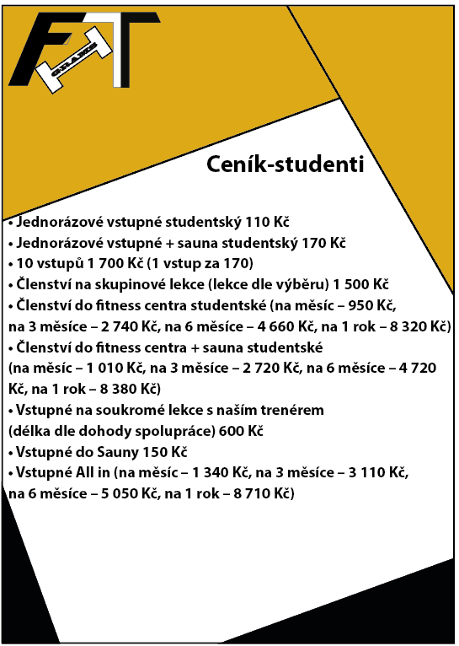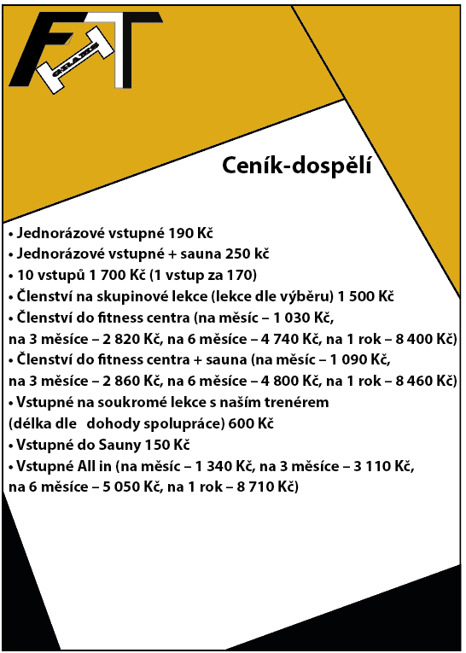První typem jsou tedy informace ohledně novinek, zde máme návrhy těchto příspěvků. (viz. obrázky 4, 5 a 6)

obrázek 4 Ceník studenti

obrázek 5 Ceník dospělí

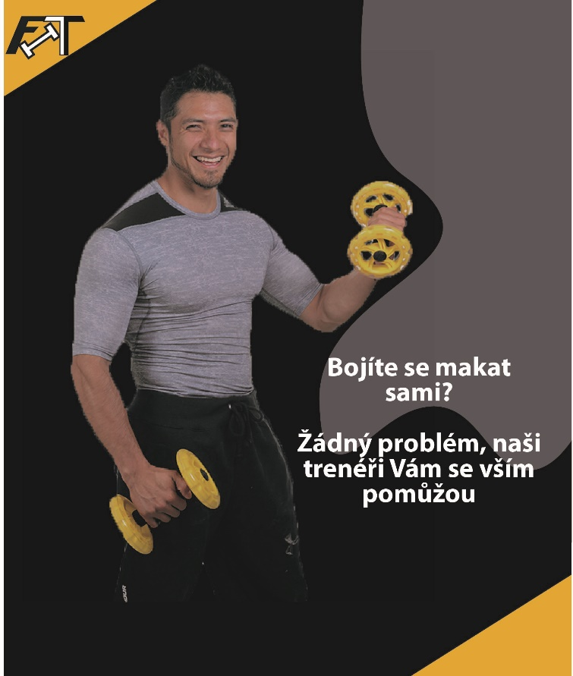

Obrázek Baner

Dalším typem příspěvků jsou vzdělávací. (viz. obrázky 7 a 8)

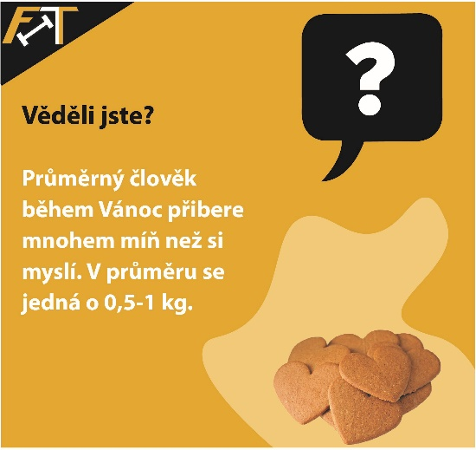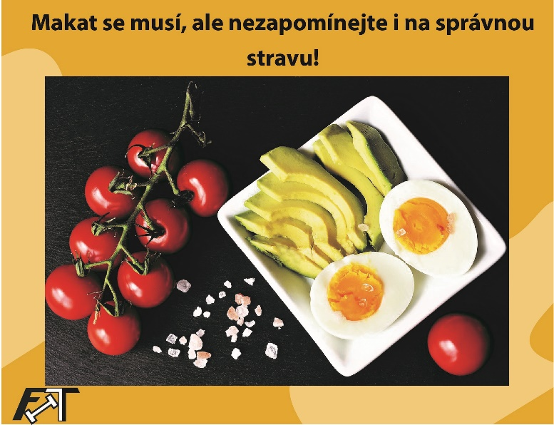

Obrázek Vzdělávací příspěvek 2

Obrázek Vzdělávací příspěvek 1

Časově omezené nabídky. (viz. obrázek 9)

Obrázek Akce

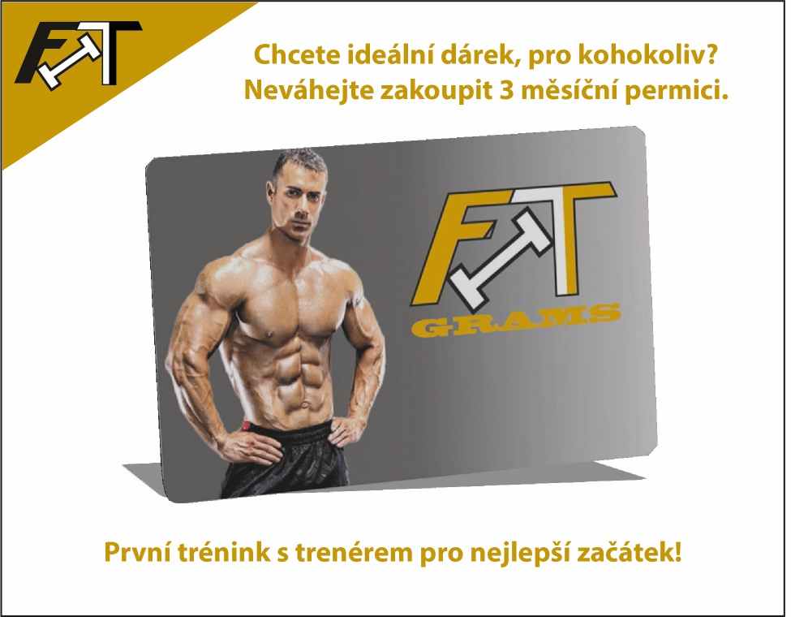

Obrázek Novinky ve fitness centru

Obrázek Novinky ve fitness centru

Novinky z fitness centra. (viz. obrázky 10 a 11)

# Produkty

## Pro trenéry:

Pro trenéry máme trenérská trička (viz. Obrázek 12 a13), aby bylo jasné, na koho je možné se obrátit ve fitness centru, když si zákazník nebude vědět rady.

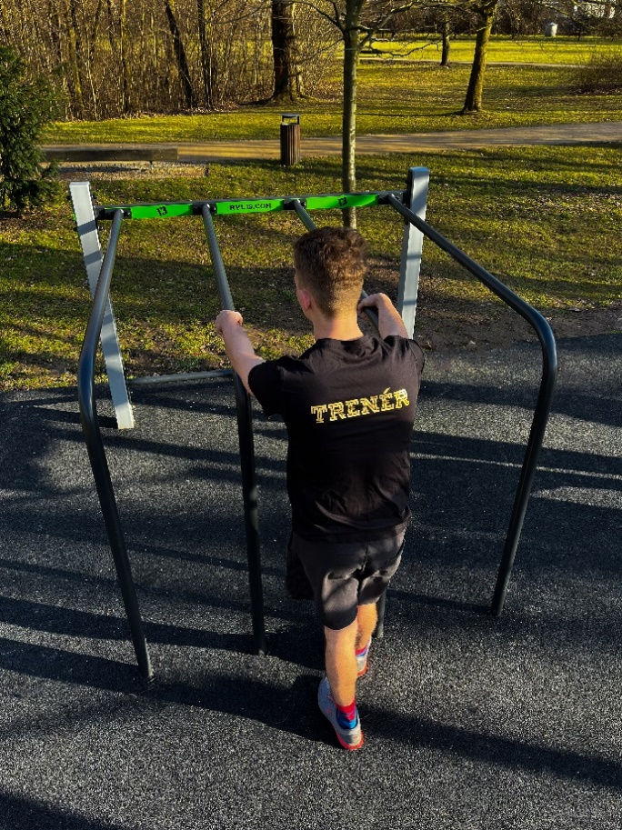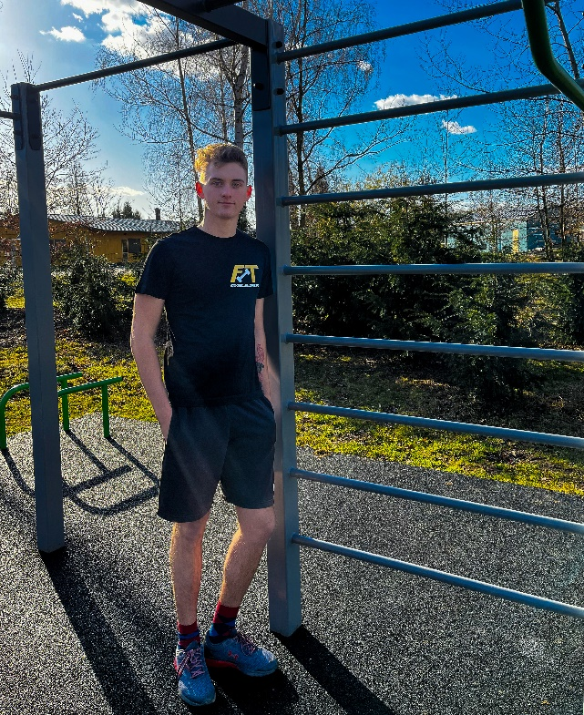

Obrázek Triko předek

Obrázek Triko zezadu

## Pro zákazníky:

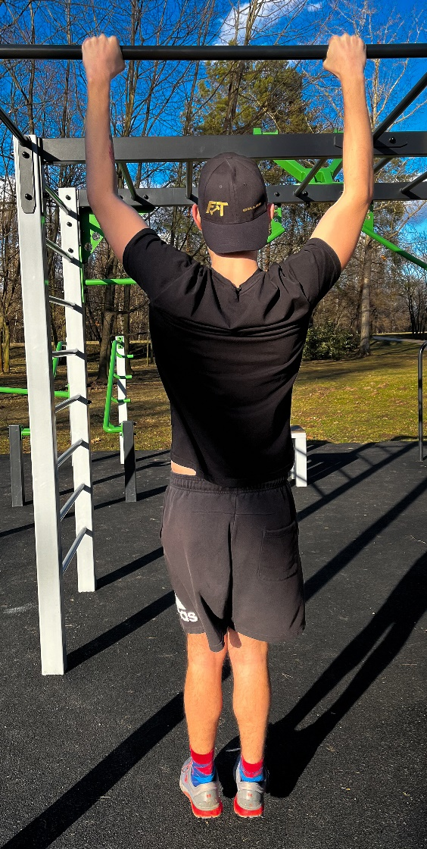Pro zákazníky máme zatím pouze jeden produkt a to kšiltovku (viz. Obrázek 14 a 15). Do budoucna máme v plánu sortiment rozšiřovat.

Obrázek Kšiltovka

Obrázek Kšiltovka 2

# Závěr

Pro svůj maturitní projekt jsem si zvolil fiktivní firmu Fit Grams. Jedná se o nově vznikající fitness centrum v Přelouči, které je zaměřené na kompletní sortiment služeb pro zákazníky všech kategorií s ambicemi být nejkomplexnější fitness centrum v okolí.

Cílem maturitního projektu bylo vytvořit firmě kompletní marketingový plán, ve kterém byla zahrnuta tvorba rozpočtu, tvorba loga, logomanuálu, webových stránek, sociálních sítí s tvorbou příspěvků a určením způsobů komunikace, analýza konkurence a návrh produktů.

Začal jsem úplně od ničeho, nejnáročnější částí byla tvorba rozpočtu, při které je potřeba nashromáždit velké množství dat a poté začít vyhodnocovat náklady a zároveň si propočítat, jaké jsou potřebné výnosy, aby projekt byl realizovatelný. Od toho se odvíjela tvorba ceníku, který musí odpovídat správně stanovené cenové hladině poskytovaných služeb tak, aby to pro zákazníky nebylo příliš drahé, ale zároveň, aby i stanovení příliš nízké ceny nevzbudilo u zákazníků pochybnosti. Ceník, který se povedlo vytvořit je jeden z nejrozsáhlejších, co jsem měl možnost vidět.

K rozpočtu se váží další věci jako nákupní plán strojů a náčiní do centra, rekonstrukční náklady na předělání haly a sestavení pracovních pozic po otevření centra (ceny už bohužel nejsou nejaktuálnější kvůli situaci ve světě a rostoucí inflaci).

U každého projektu je potřeba provést nejednu analýzu na různé části, jak zákazníků, tak i samotné firmy, jak si stojí oproti konkurenci. Pro tento rozbor jsem zvolil SWOT analýzu, kde jsem zhodnotil všechny aspekty firmy.

Dále bylo potřeba tvorba cílových skupin, kde bylo důležité vyhodnotit, jaké skupiny lidí chceme přivést do fitness centra a zároveň, jakým způsobem být pro ně atraktivnější než konkurence.

Dalším krokem strategie bylo potřeba rozvrhnout primární cíle do začátku tak, aby bylo jasné, na co se firma má zaměřit prioritně a tím získat v co nejrychlejším časovém úseku první, pravidelně se vracející cvičence. Poté si vyznačit dlouhodobé cíle, které nemají v začátcích takový důraz, ale do budoucna jsou velmi důležitou součástí každého úspěšně rozvíjejícího se a rostoucího projektu.

Po dokončení těchto částí jsem došel k vypracování návrhu loga, které bude odlišovat naši firmu od konkurence tak, aby lidem došlo oč se jedná už při pohledu na logo. K tomu byl vytvořen podrobný logo manuál o tom, jak se smí a nesmí logo používat, jeho barevnost, minimální vzdálenost od loga. Zde bylo vytvořeno i několik produktů s potiskem našeho loga. Věřím, že to se povedlo.

Poslední částí naplánování celého projektu se stala propagace. Následovalo založení sociálních sítí a webových stránek, kde se na nás lidé budou moci kouknout a zjistit více, kdo jsme a co nabízíme. Zde bylo hlavním cílem, aby stránky byly přehledné, vkusné a vše lehce dohledatelné od základních informací až po otázky na různě opakované dotazy. U sociálních sítí bylo důležité stanovit, jakým způsobem budeme komunikovat s jednotlivými cílovými skupinami.

Domnívám se, že zpracovaný projekt je vydařený a při větší časové dotaci by mohl být doveden do takové podoby, kdy by mohlo dojít k jeho použití při uvedení na reálný trh. Se svou prací jsem spokojený, díky ní jsem si vyzkoušel, jak využít teoretické znalosti při uvedení do praxe.

# Citace

* Komunikační kanál (Communication channel) - ManagementMania.com. [online]. Copyright © 2011 [cit. 02.10.2021]. Dostupné z:

<https://managementmania.com/cs/komunikacni-kanal-communication-channel>

* Co je to Facebook? - PANKREA. PANKREA - kreativní PR agentura [online]. Dostupné z:

<https://www.pankrea.cz/clanek/co-je-to-facebook_35>

* Sucuri WebSite Firewall - Access Denied. Sucuri WebSite Firewall - Access Denied [online]. Copyright © 2019 Sucuri Inc. All rights reserved. [cit. 05.10.2021]. Dostupné z:

<https://mladypodnikatel.cz/co-to-je-swot-analyza-t2797>

* Co je LinkedIn a jak ho mohu používat? | LinkedIn Help. LinkedIn: Log In or Sign Up [online]. Copyright © 2021 [cit. 05.10.2021]. Dostupné z:

<https://www.linkedin.com/help/linkedin/answer/111664/co-je-linkedin-a-jak-ho-mohu-pouzivat-?lang=cs>

* Sucuri WebSite Firewall - Access Denied. Sucuri WebSite Firewall - Access Denied [online]. Copyright © 2019 Sucuri Inc. All rights reserved. [cit. 05.10.2021]. Dostupné z:

<https://mladypodnikatel.cz/co-to-je-swot-analyza-t2797>

* Marketingový plán – Wikipedie. [online]. Dostupné z:

<https://cs.wikipedia.org/wiki/Marketingov%C3%BD_pl%C3%A1n>

* [online]. Dostupné z:

<https://www.focus-agency.cz/vyzkumne-nastroje/cbc-conjoint-analyza-658>

* Digitální repozitář UK [online]. Copyright © [cit. 19.11.2021]. Dostupné z:

<https://dspace.cuni.cz/bitstream/handle/20.500.11956/66715/DPTX_2012_2_11510_0_394246_0_135030.pdf?sequence=1&isAllowed=y#page=45&zoom=100,129,94>

* Potisk triček a fotodárky | BELABEL - trička s potiskem. Potisk triček a fotodárky | BELABEL - trička s potiskem [online]. Dostupné z:

<https://www.belabel.cz/>

* Europe's No.1 for Home Fitness - Powerhouse Fitness. Europe's No.1 for Home Fitness - Powerhouse Fitness [online]. Copyright © 2021 Powerhouse Fitness. Europe [cit. 30.11.2021]. Dostupné z:

<https://www.powerhouse-fitness.co.uk/>

* WOshop.cz - workoutový obchod pro street workout, kalisteniku (calistenics), crossfit a funkční trénink. Hrazda, stalky, bradla, vnitřní indoor posilovací konstrukce, venkovní workoutová hřiště české výroby!. WOshop.cz - workoutový obchod pro street workout, kalisteniku (calistenics), crossfit a funkční trénink. Hrazda, stalky, bradla, vnitřní indoor posilovací konstrukce, venkovní workoutová hřiště české výroby! [online]. Dostupné z:

<https://www.woshop.cz/>

* Pronájem nebytového prostoru Hradecká Přelouč Pardubický kraj bez RK | Bezrealitky. Bezrealitky - prodej a pronájem nemovitostí bez provize [online]. Copyright © 2007 [cit. 04.12.2021]. Dostupné z:

<https://www.bezrealitky.cz/nemovitosti-byty-domy/685145-nabidka-pronajem-nebytoveho-prostoru-hradecka-prelouc>

* Fitness: snímky, stock fotografie a vektory | Shutterstock. Stock Images, Photos, Vectors, Video, and Music | Shutterstock [online]. Copyright © 2003 [cit. 22.01.2022]. Dostupné z:

<https://www.shutterstock.com/cs/search/fitness>

* Attention Required! | Cloudflare. Attention Required! | Cloudflare [online]. Dostupné z:

<https://pixabay.com/cs/>

* Royalty Free Music - Tribe of Noise PRO. [online]. Copyright © 2022 Tribe of Noise [cit. 27.01.2022]. Dostupné z:

<https://prosearch.tribeofnoise.com/search/index>

* 1001 Free Fonts | Download Fonts. 1001 Free Fonts | Download Fonts [online]. Copyright © 2022 [cit. 28.01.2022]. Dostupné z:

<https://www.1001freefonts.com/>

# Literatura

* KNIGHT, Peter. Vysoce efektivní marketingový plán: 15 kroků k úspěchu v podnikání. Praha: Grada, 2007. Manažer. ISBN 978-80-247-1999-3.
* KOTLER, Philip. Moderní marketing: 4. evropské vydání. Praha: Grada, 2007. ISBN 978-80-247-1545-2.
* BLAŽKOVÁ, Martina. Marketingové řízení a plánování pro malé a střední firmy. Praha: Grada, 2007. ISBN 978-80-247-1535-3.
* KOZEL, Roman, Lenka MYNÁŘOVÁ a Hana SVOBODOVÁ. Moderní metody a techniky marketingového výzkumu. Praha: Grada, 2011. Expert (Grada). ISBN 978-80-247-3527-6. Strana 272- 278

# Obsah Obrázků

obrázek 1 Logo 26

obrázek 2 Permice 28

obrázek 3 Vektor služby 31

obrázek 4 Ceník studenti 40

obrázek 5 Ceník dospělí 40

Obrázek 6 Baner 41

Obrázek 7 Vzdělávací příspěvek 2 41

Obrázek 8 Vzdělávací příspěvek 1 41

Obrázek 9 Akce 42

Obrázek 10 Novinky ve fitness centru 42

Obrázek 11 Novinky ve fitness centru 42

Obrázek 12 Triko předek 43

Obrázek 13 Triko zezadu 43

Obrázek 14 Kšiltovka 44

Obrázek 15 Kšiltovka 2 44

# Obsah Tabulek

Tabulka 1 vstupné/členství 28

Tabulka 2 seznam strojů 36

Tabulka 3 náklady 37

Tabulka 4 výnosy 37

Tabulka 5 zisk 37

# Přílohy

Příloha 1: Logo manuál 50

## Příloha 1: Logo manuál

